**TRƯỜNG ĐẠI HỌC KINH TẾ - ĐẠI HỌC ĐÀ NẴNG**

**KHOA THỐNG KÊ – TIN HỌC**

**-----🙞🙜🕮🙞🙜-----**



**BÁO CÁO BÀI TẬP NHÓM**

**XÂY DỰNG HỆ THỐNG QUẢN LÝ NHÀ SÁCH**

***Môn: Quản trị cơ sở dữ liệu***

***Lớp: 47K14 – Nhóm 7***

|  |  |
| --- | --- |
| ***Giáo viên hướng dẫn*:**  **Cao Thị Nhâm** | ***Thành viên:***  **Trần Thu Hiền**  **Lê Thị Sâm**  **Hoàng Thị Thanh Nhàn**  **Nguyễn Thị Thu Hà**  **Nguyễn Thị Yến Hương** |

*Đà Nẵng, ngày 01 tháng 12 năm 2023*

**MỤC LỤC**

I. THU THẬP HÓA ĐƠN 5

II. THIẾT KẾ CƠ SỞ DỮ LIỆU 7

1. Thiết kế cơ sở dữ liệu ở mức khái niệm. 7

1.1 Xây dựng ER cho hóa đơn nhập hàng. 7

1.2 Xây dựng ER cho hóa đơn bán hàng. 9

1.3 Tích hợp ER1 VÀ ER2. 11

2. Thiết kế cơ sở dữ liệu ở mức logic. 11

2.1. Chuyển thực thể thu được. 11

2.2. Chuẩn quan hệ thu được. 11

2.3. Chuẩn hóa. 11

3. Thiết kế cơ sở dữ liệu mức vật lí. 12

3.1. Tạo database và truy cập vào database. 12

3.2. Tạo bảng các bảng: HÀNG HÓA, NHÀ CUNG CẤP, NGƯỜI NHẬP HÀNG, NGƯỜI MUA HÀNG, NHẬP, NHẬP CHI TIẾT, XUẤT, XUẤT CHI TIẾT 13

III. XÂY DỰNG CƠ SỞ DỮ LIỆU 15

1. Dữ liệu bảng HANG_HOA 15

2. Dữ liệu bảng NHA_CUNG_CAP 16

3. Dữ liệu bảng NGUOI_NHAP_HANG 16

4. Dữ liệu bảng NGUOI_MUA_HANG 16

5. Dữ liệu bảng NHAP 16

6. Dữ liệu bảng NHAP_CHI_TIET 17

7. Dữ liệu bảng XUAT 17

8. Dữ liệu bảng XUAT_CHI_TIET 18

IV. XÁC ĐỊNH VÀ TẠO CÁC INDEX CHO CÁC THUỘC TÍNH 18

V. XÂY DỰNG CƠ CHẾ BẢO MẬT 19

VI. XÂY DỰNG CƠ CHẾ BACKUP 23

VII. PHÁT TRIỂN ỨNG DỤNG 29

1. Form Đăng Nhập 29

2. Form Màn hình chính (Main) 31

3. Form Khách hàng 32

4. Form hàng hóa 36

5. Form Nhập hóa đơn 39

6. Form Xuất hóa đơn 43

7. Form Thống kê 47

VIII. Giả sử lượng dữ liệu rất lớn, không đủ lưu trữ trong một ổ đĩa. Nhóm dự án hãy đưa ra phương án giải quyết TỐT NHẤT cho vấn đề đã đặt ra và thực hiện trên CSDL đã xây dựng. 47

IX. ĐƯA RA PHƯƠNG ÁN ĐỂ HỆ THỐNG TESTDB KHÔNG BỊ TẤN CÔNG BẰNG SQL INJECTION 57

PHỤ LỤC 60

1. Code xử lý form Đăng nhập 60

2. Code xử lý form Màn hình chính 61

3. Code xử lý form Khách hàng 62

4. Code xử lý form Hàng hóa 65

5. Code xử lý form Nhập hàng hóa 68

6. Code xử lý form Xuất hàng hóa 74

7. Code xử lý Form Thống kê 80

**HÌNH ẢNH**

Hình 1 Hóa đơn nhập hàng 5

Hình 2 Hóa đơn bán hàng 6

Hình 3 Mô hình nhập hàng 9

Hình 4 Mô hình xuất hàng 10

Hình 5 Mô hình tích hợp ER1 và ER2 11

Hình 6 Sơ đồ quan hệ 12

Hình 7 Giao diện form đăng nhập 29

Hình 8 Giao diện form đăng nhập thành công 30

Hình 9 Giao diện form đăng nhập thất bại 31

Hình 10 Giao diện màn hình chính 31

Hình 11 Giao diện form khách hàng 32

Hình 12 Form thêm khách hàng không thành công 33

Hình 13 Form thêm khách hàng thành công 33

Hình 14 Form sửa khách hàng 34

Hình 15 Form xóa khách hàng 35

Hình 16 Form tim kiếm thông tin khách hàng 35

Hình 17 Giao diện form hàng hóa 36

Hình 18 Form thêm hàng hóa không thành công 36

Hình 19 Form thêm hàng hóa thành công 37

Hình 20 Form sửa hàng hóa 37

Hình 21 Form xóa hàng hóa 38

Hình 22 Form tìm kiếm hàng hóa 39

Hình 23 Giao diện form nhập hóa đơn 39

Hình 24 Form thêm nhập hóa đơn 40

Hình 25 Form sửa nhập hóa đơn 41

Hình 26 Form xóa hóa đơn 42

Hình 27 Form tìm kiếm hóa đơn 42

Hình 28 Giao diện form xuất hóa đơn 43

Hình 29 Form thêm thông tin xuất hóa đơn 44

Hình 30 Form sửa thông tin xuất hóa đơn 45

Hình 31 Form xóa thông tin xuất hóa đơn 46

Hình 32 Form tìm kiếm thông tin xuất hóa đơn 46

Hình 33 Giao diện form thống kê 47

# THU THẬP HÓA ĐƠN

* ***Hóa đơn nhập hàng***

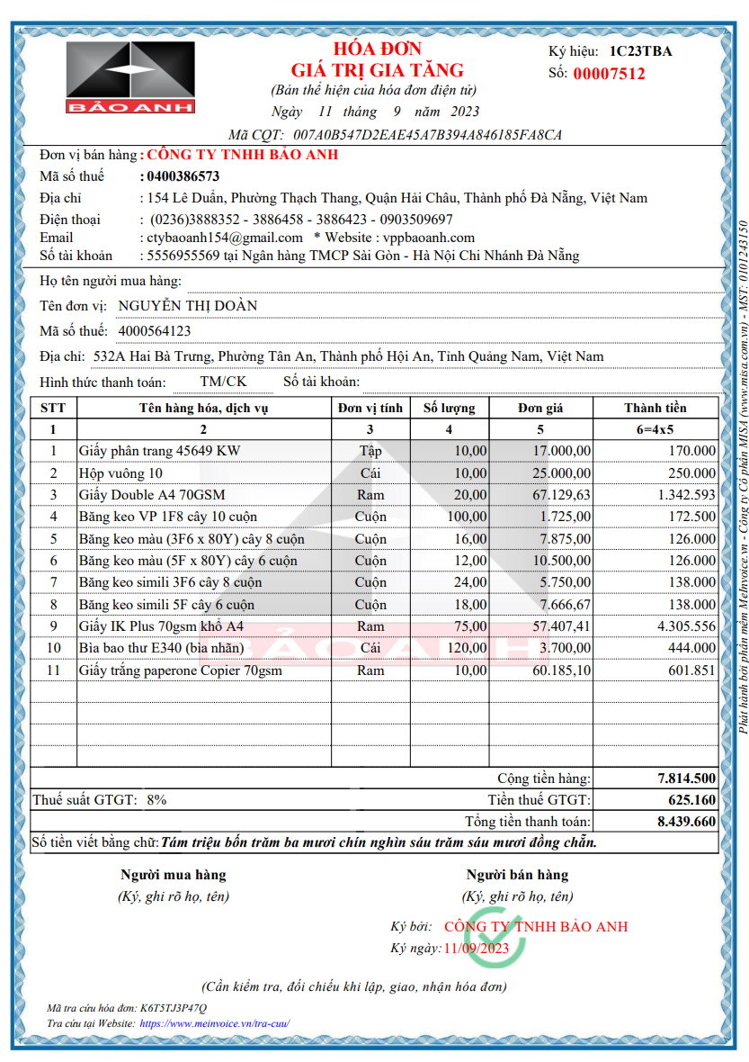

Hình 1 Hóa đơn nhập hàng

* ***Hóa đơn bán hàng***

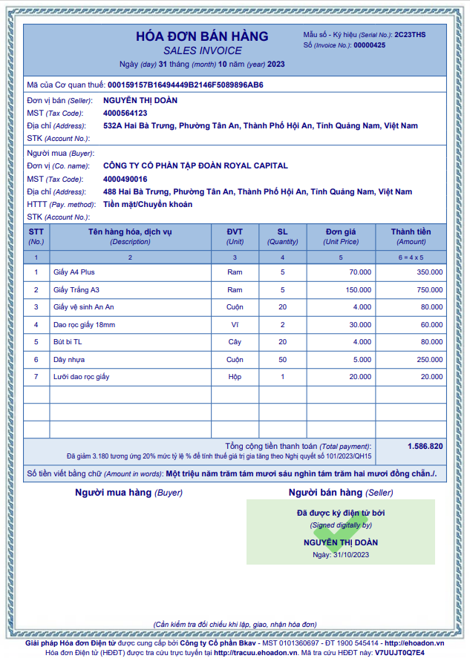

Hình 2 Hóa đơn bán hàng

# THIẾT KẾ CƠ SỞ DỮ LIỆU

## Thiết kế cơ sở dữ liệu ở mức khái niệm.

### 1.1 Xây dựng ER cho hóa đơn nhập hàng.

***Bước 1: Chọn lọc thông tin:***

|  |  |  |
| --- | --- | --- |
| **Thông tin từ hóa đơn** | **Viết tắt** | **Giải nghĩa** |
| Số | MaDNH | Mã đơn nhập hàng |
| Ngày nhập | NgayNhap | Ngày nhập |
| CÔNG TY TNHH BẢO ANH | TenNCC | Tên nhà cung cấp |
| Mã số thuế nhà cung cấp | MaThueNCC | Mã của nhà cung cấp |
| Số điện thoại | SDT | Số điện thoại của nhà cung cấp |
| Địa chỉ nhà cung cấp | DiaChiNCC | Địa chỉ của nhà cung cấp |
| Tên khách hàng | TenNNH | Họ và tên của người nhập hàng, đặt hàng |
| Mã số thuế | MaThueNNH | Mã thuế của người nhập hàng |
| Địa chỉ | DiaChiNNH | Địa chỉ của người nhập hàng |
| HTTT | HTTT | Hình thức thanh toán |
| Tên mặt hàng | TenHH | Tên mặt hàng |
| Đơn vị tính | ĐVT | Đơn vị tính |
| Số lượng | SL | Số lượng nhập hàng |
| Đơn giá | DonGia | Đơn giá nhập /1 mặt hàng |
| Thành tiền | ThanhTien | Thành tiền của mỗi loại hàng |
| Thuế GTGT | VAT | Thuế giá trị gia tăng |
| Tổng cộng | TongCong | Tổng tiền của tất cả mặt hàng |

***Bước 2: Xác định thực thể, thuộc tính:***

* HÀNG HÓA(MaHH, TenHH, DonGia, ĐVT)
* NHÀ CUNG CẤP(MaNCC, MaThueNCC, TenNCC, SDT, DiaChiNCC)
* NGƯỜI NHẬP HÀNG(MaNNH, MaThueNNH, TenNNH, DiaChiNNH)

***Bước 3: Xác định quan hệ***

NHẬP: Bao gồm các thuộc tính: MaDNH, NgayNhap, HTTT, SL, ThanhTien, VAT, TongCong

***Bước 4: Vẽ***

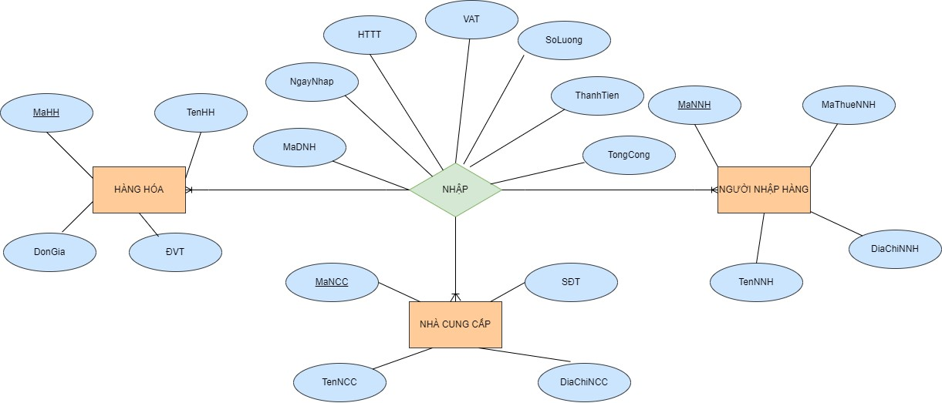

Hình 3 Mô hình nhập hàng

### 1.2 Xây dựng ER cho hóa đơn bán hàng.

***Bước 1: Chọn lọc thông tin:***

|  |  |  |
| --- | --- | --- |
| **Thông tin từ hóa đơn** | **Viết tắt** | **Giải nghĩa** |
| Số | MaDBH | Mã đơn bán hàng |
| Ngày bán | NgayBan | Ngày bán |
| Đơn vị mua | TênKH | Tên khách hàng mua hàng hóa |
| Mã số thuế người mua hàng | MaThueNMH | Mã số thuế người mua hàng |
| Địa chỉ | DiaChi | Địa chỉ |
| Hình thức thanh toán | HTTT | Hình thức thanh toán |
| Tên hàng hóa, dịch vụ | TenHH | Tên hàng hóa |
| Đơn vị tính | ĐVT | Đơn vị tính |
| Số lượng | SL | Số lượng mua hàng |
| Đơn giá | DonGia | Đơn giá mua /1 hàng hóa |
| Thành tiền | ThanhTien | Thành tiền của mỗi loại hàng |
| Thuế GTGT | VAT | Thuế giá trị gia tăng |
| Tổng cộng | TongCong | Tổng tiền của tất cả mặt hàng |

***Bước 2: Xác định thực thể, thuộc tính.***

* HÀNG HÓA(MaHH, TenHH, DonGia, ĐVT)
* NGƯỜI MUA HÀNG(MaKH, MaThueNMH, TenNMH, Diachi)

***Bước 3: Xác định quan hệ.***

XUẤT: Bao gồm các thuộc tính: MaDBH, NgayBan, HTTT, SL, ThanhTien, VAT, TongCong

***Bước 4: Vẽ***

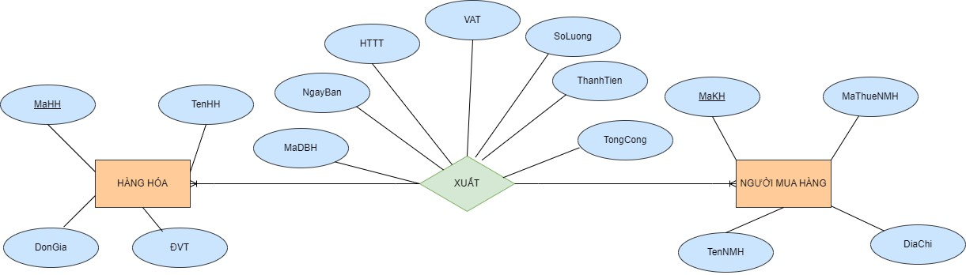

Hình 4 Mô hình xuất hàng

### 1.3 Tích hợp ER1 VÀ ER2.

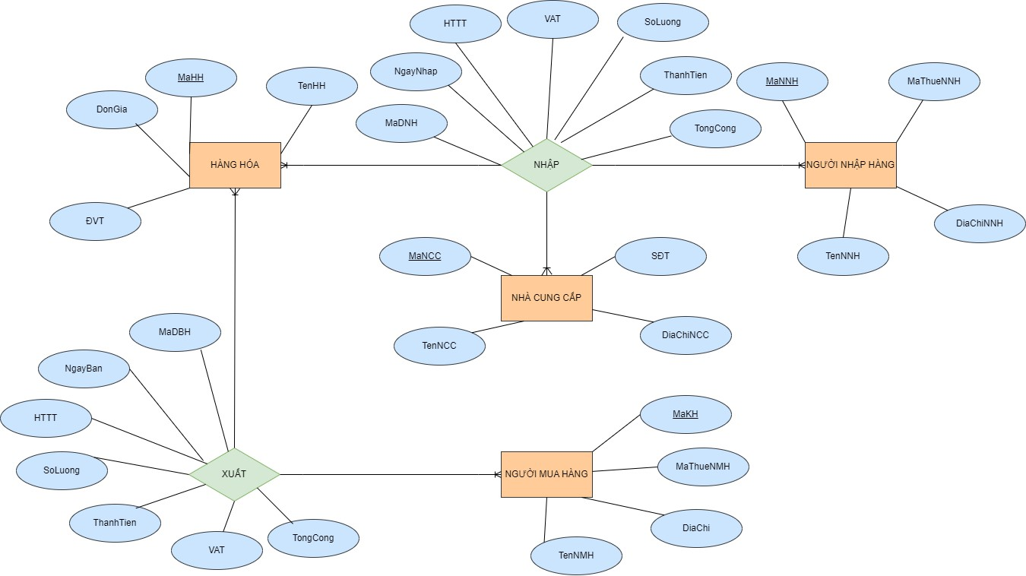

Hình 5 Mô hình tích hợp ER1 và ER2

1. **Thiết kế cơ sở dữ liệu ở mức logic.**

### 2.1. Chuyển thực thể thu được.

* HÀNG HÓA(MaHH, TenHH, ĐVT, DonGiaNhap, DonGiaBan)
* NHÀ CUNG CẤP(MaNCC, MaThueNCC, TenNCC, SDT, DiaChiNCC)
* NGƯỜI NHẬP HÀNG(MaNNH, MaThueNNH, TenNNH, DiaChiNNH)
* NGƯỜI MUA HÀNG(MaKH, MaThueNMH, TenNMH, Diachi)

### 2.2. Chuẩn quan hệ thu được.

* NHẬP(MaDNH, NgayNhap, HTTT, SL, ThanhTien, VAT, TongCong, MaHH, MaNCC, MaNNH)
* XUẤT(MaDBH, NgayBan, HTTT, SL, ThanhTien, VAT, TongCong, MaHH, MaKH)

### 2.3. Chuẩn hóa.

#### **2.3.1. Chuẩn quan hệ Nhap, thu được:**

* NHẬP**(**MaDNH, MaNNH, NgayNhap, VAT, TongCong, MaNCC)
* NHẬP_CHI TIẾT(MaDNH, MaHH, HTTT, SL, ThanhTien)

#### **2.3.2. Chuẩn hóa quan hệ XUẤT, thu được:**

* XUẤT(MaDBH, MaKH, NgayBan, VAT, TongCong)
* XUẤT_CHI TIẾT(MaDBH, MaHH, HTTT, SL, ThanhTien)

#### **2.3.3. Vẽ sơ đồ quan hệ.**

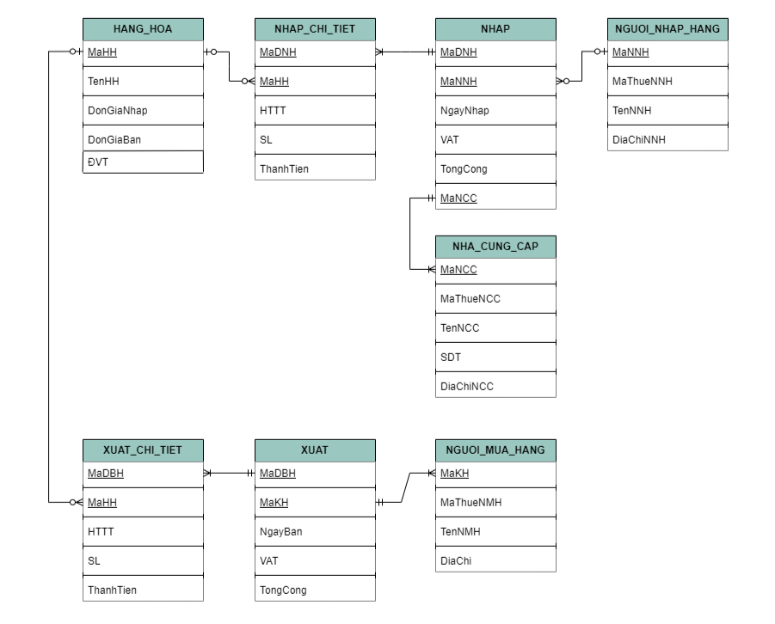

Hình 6 Sơ đồ quan hệ

1. **Thiết kế cơ sở dữ liệu mức vật lí.**

### 3.1. Tạo database và truy cập vào database.

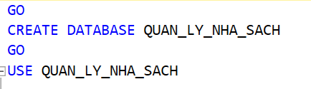

### 3.2. Tạo bảng các bảng: HÀNG HÓA, NHÀ CUNG CẤP, NGƯỜI NHẬP HÀNG, NGƯỜI MUA HÀNG, NHẬP, NHẬP CHI TIẾT, XUẤT, XUẤT CHI TIẾT

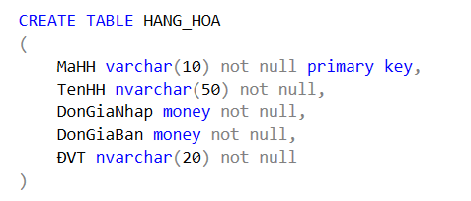

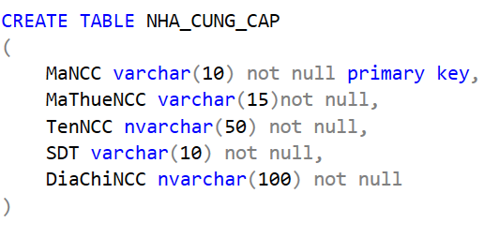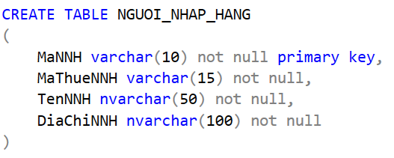

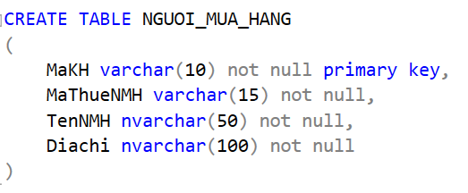

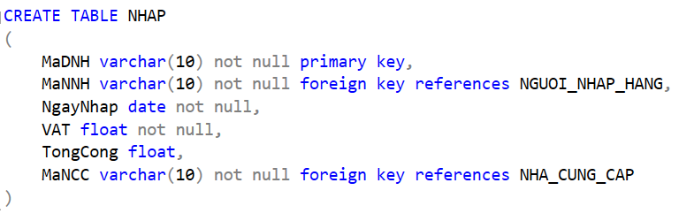

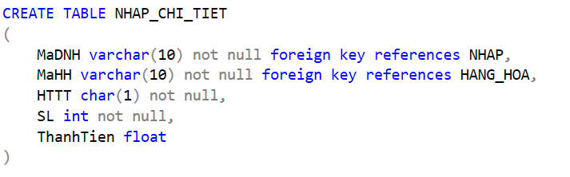

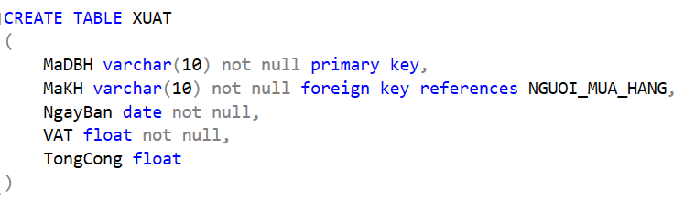

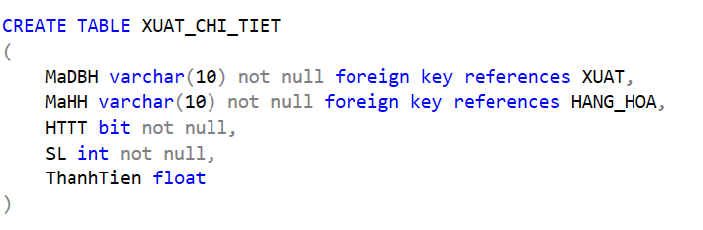

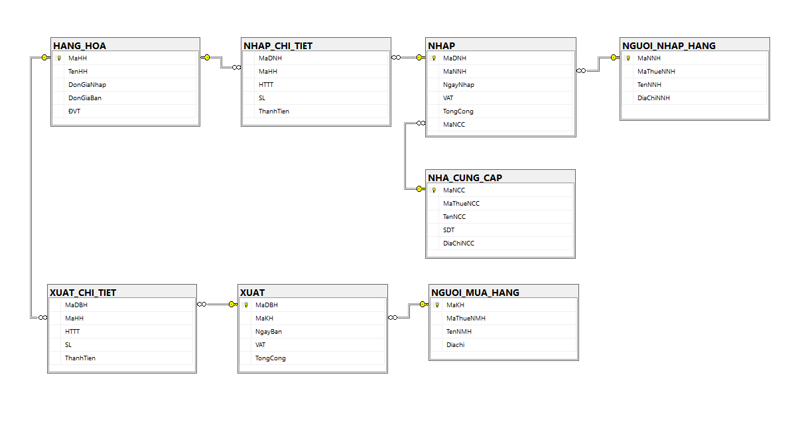

# XÂY DỰNG CƠ SỞ DỮ LIỆU

## Dữ liệu bảng HANG_HOA

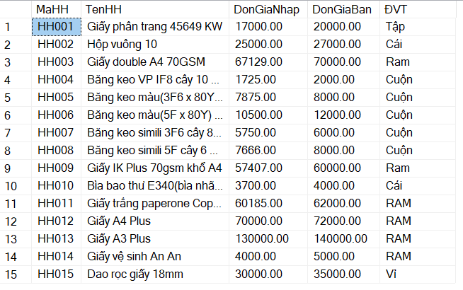

## Dữ liệu bảng NHA_CUNG_CAP



## Dữ liệu bảng NGUOI_NHAP_HANG

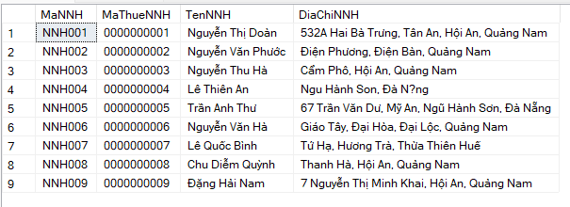

## Dữ liệu bảng NGUOI_MUA_HANG

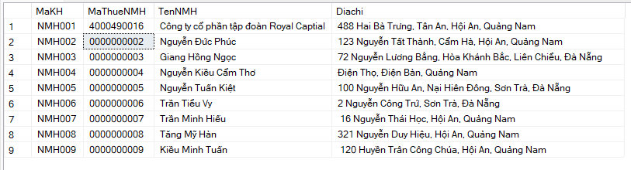

## Dữ liệu bảng NHAP

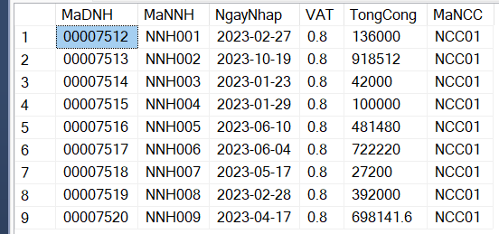

## Dữ liệu bảng NHAP_CHI_TIET

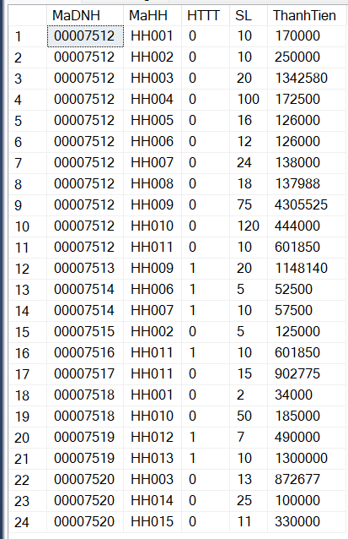

## Dữ liệu bảng XUAT

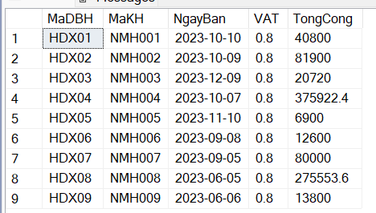

## Dữ liệu bảng XUAT_CHI_TIET

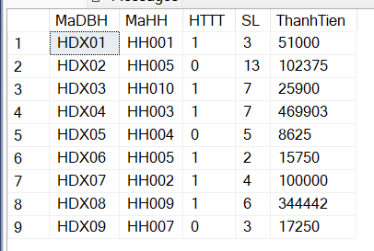

# XÁC ĐỊNH VÀ TẠO CÁC INDEX CHO CÁC THUỘC TÍNH

* Index: là tạo 1 bảng ánh xạ dữ liệu đến bảng có cột được tạo Index, bảng ánh xạ này được sắp xếp có thứ tự để truy vấn với câu lệnh có điều kiện so sánh như WHERE, ORDER BY, GROUP BY hay JOIN sẽ nhanh hơn.
* Index không nên sử dụng ở trên các cột lớn chứa giá trị null, các cột thường xuyên thay đổi, các cột được sử dụng trong câu lệnh LIKE với ký tự wildcard.
* Index chia thành 2 loại: **Clustered index** và **Non-clustered index.**

Sau khi tìm hiểu nhóm em lựa chọn ***Non-clustered index*** cho bảng HANG_HOA

*Lý do lựa chọn:*

* Bảng HANG_HOA là bảng chứa nhiều bản ghi, thường xuyên dùng lệnh truy vấn, không thường xuyên có các hoạt động update, insert và cột không chứa giá trị Null
* Trong một bảng có thể có nhiều non-clustered index
* Không làm ảnh hưởng tới thứ tự lưu trữ của các bản ghi trong bảng. Bởi vì, với dạng index này, SQL Server tạo ra một cấu trúc dữ liệu để trỏ tới các bản ghi trong bảng.
* Các thao tác thêm, sửa, xóa trên bảng sẽ nhanh hơn so với clustered index.

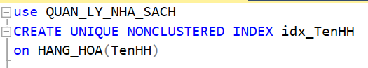

# XÂY DỰNG CƠ CHẾ BẢO MẬT

Đối với các cửa hàng kinh doanh vừa và nhỏ, cơ sở dữ liệu thường tương đối nhỏ và đơn giản. Tính bảo mật có thể được đảm bảo ở mức chấp nhận được bằng cách tạo tài khoản và mật khẩu đăng nhập SQL Server. Nếu ai cố tình truy cập SQL Server, SQL Server sẽ tự xác thực bằng cách kiểm tra xem tài khoản đăng nhập SQL Server được tồn tại hay không và mật khẩu nó có đúng với mật khẩu đã lưu trong SQL Server hay không.

* **Login**

Để kết nối tới cơ sở dữ liệu, chúng ta cần thiết lập một tài khoản:

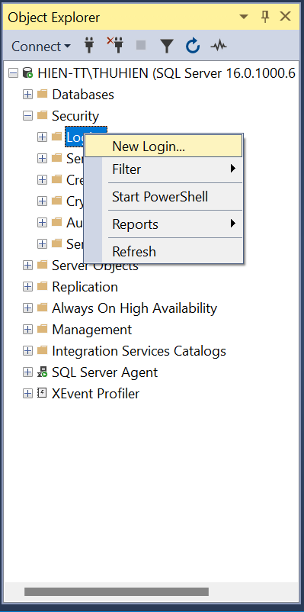

***Bước 1: Thiết lập thông tin cơ bản về login***

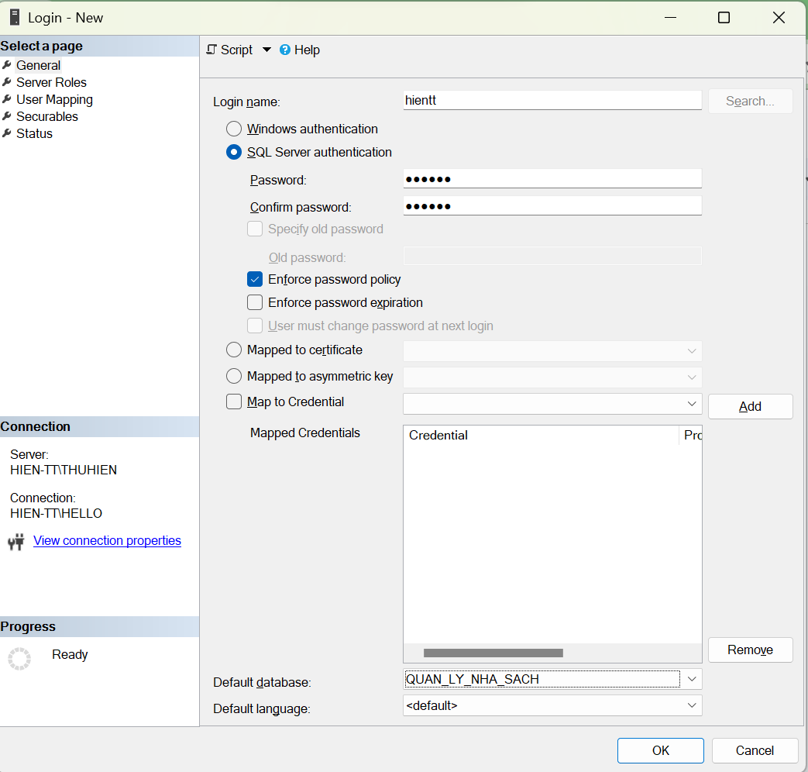

***Bước 2. Thiết lập quyền trên server (server roles)***

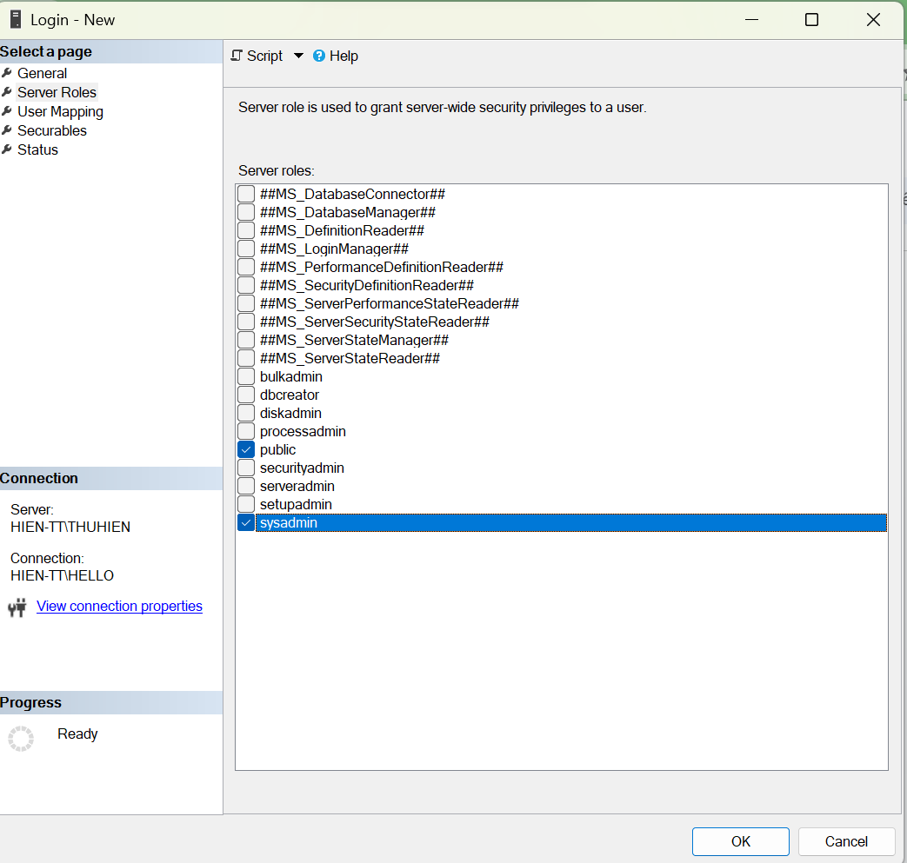

***Bước 3: Thiết lập quyền trên cơ sở dữ liệu (user mapping)***

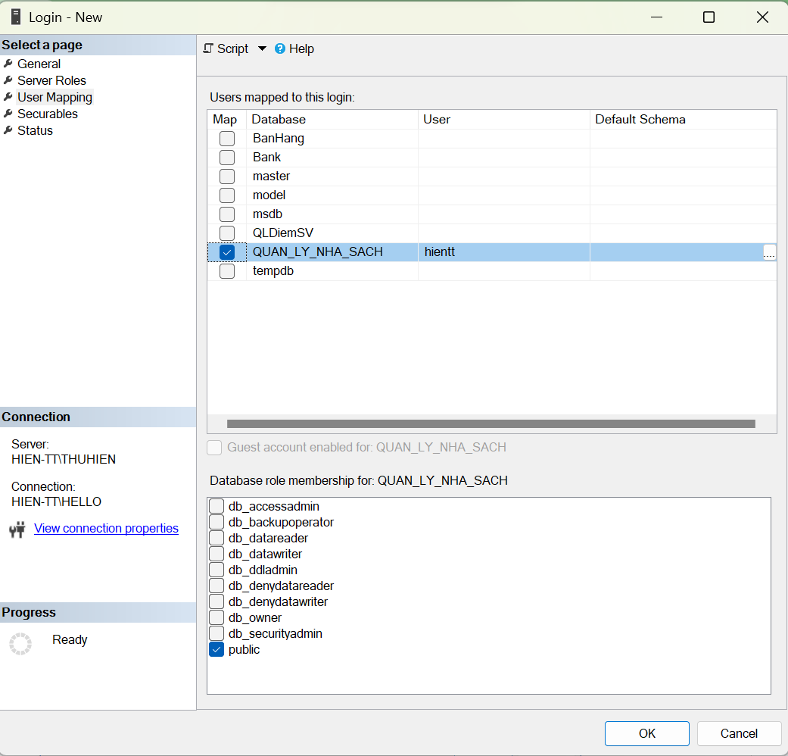

Chọn tên cơ sở dữ liệu mà người dùng sẽ làm việc và quyền của họ trên cơ sở dữ liệu.

***Bước 4: Thiết lập trạng thái***

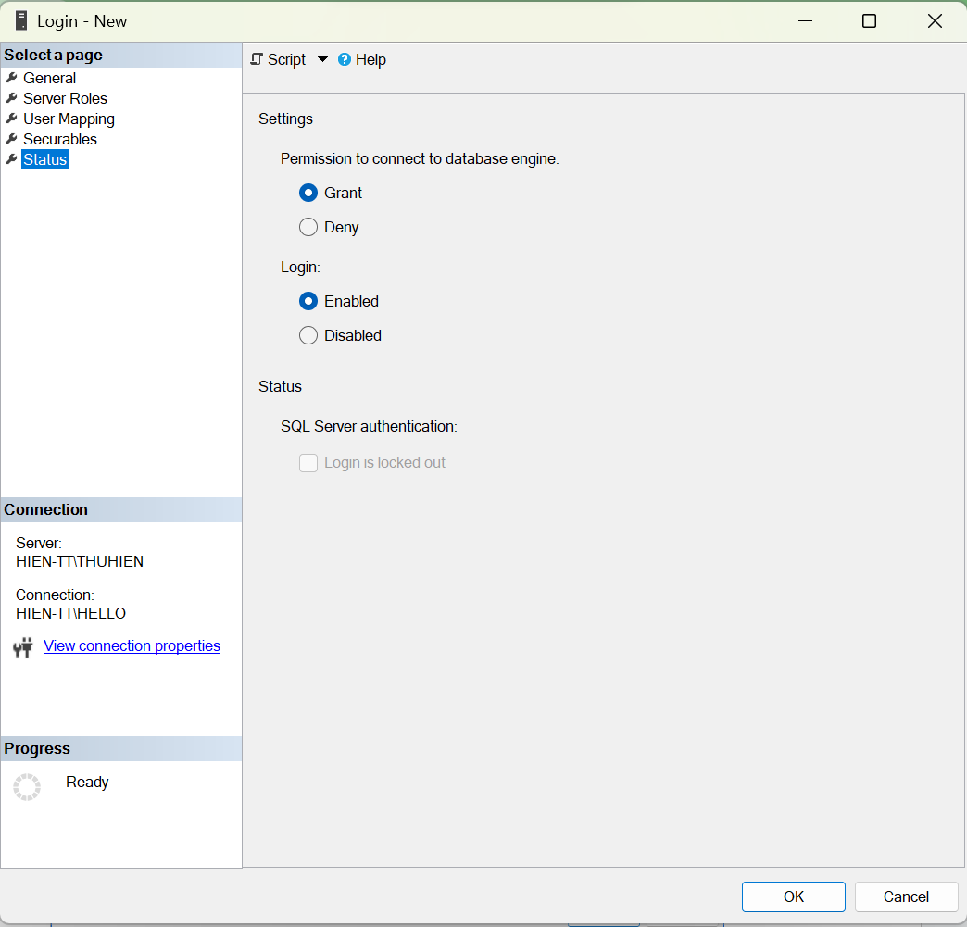

# XÂY DỰNG CƠ CHẾ BACKUP

Trong quá trình sử dụng, có thể gặp phải những sự cố không thể lường trước, như xóa nhầm, format nhầm, tắt nguồn đột ngột, rơi máy, mất cắp, hoặc tấn công mạng, nhiễm mã độc. Tất cả những rủi ro này đều có thể dẫn đến mất dữ liệu. Do đó, sao lưu dữ liệu là giải pháp tối ưu nhất để bảo vệ dữ liệu.

* **Loại 1: Full Backup**

Loại backup này sẽ lưu trữ toàn bộ dữ liệu, có khả năng bảo vệ dữ liệu cao, đặc biệt là khi cần phục hồi dữ liệu. Tuy nhiên, full backup sẽ tốn nhiều thời gian để thực hiện nếu database lớn.

* Vì vậy, nhóm đề xuất cơ chế tối ưu là full backup hàng tháng. Thực hiện backup toàn bộ các đối tượng, bảng hệ thống và dữ liệu trong cơ sở dữ liệu. Sau khi hoàn thành đầy đủ cơ sở dữ liệu chúng em đã tiến hành Full backup toàn bộ dữ liệu và lưu vào ổ D.
* **Loại 2: Different backup**

Loại backup dữ liệu chỉ sao lưu những thay đổi dữ liệu đã được thực hiện kể từ lần backup full gần nhất. Việc sử dụng loại backup này sẽ giúp tiết kiệm thời gian backup dữ liệu, vì chỉ cần backup những thay đổi dữ liệu mới.

* Vì vậy, nhóm đề xuất cơ chế tối ưu là Different backup hàng ngày.

**Thực hiện backup**

**Bước 1:** Mở thư mục tên Management và tìm thư mục Maintenance Plan. Kích chuột phải vào thư mục Maintenance Plan và chọn New Maintenance Plan… Đây là cách để tạo Backup SQL Database tự động

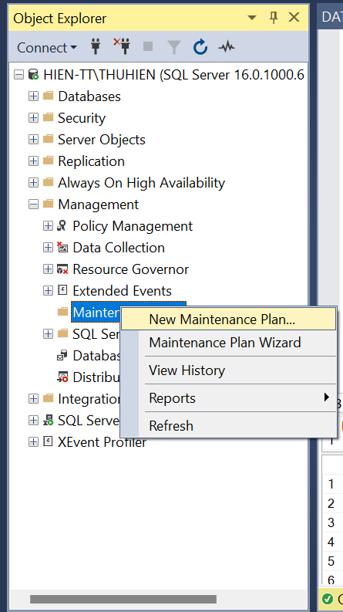

**Bước 2:** Nhập vào tên Maintenance Plan mà bạn muốn đặt, rồi ấn OK. Sau đó ấn vào biểu tượng Calendar ở phía trên bên phải chỗ dòng bôi đậm đang được chọn.

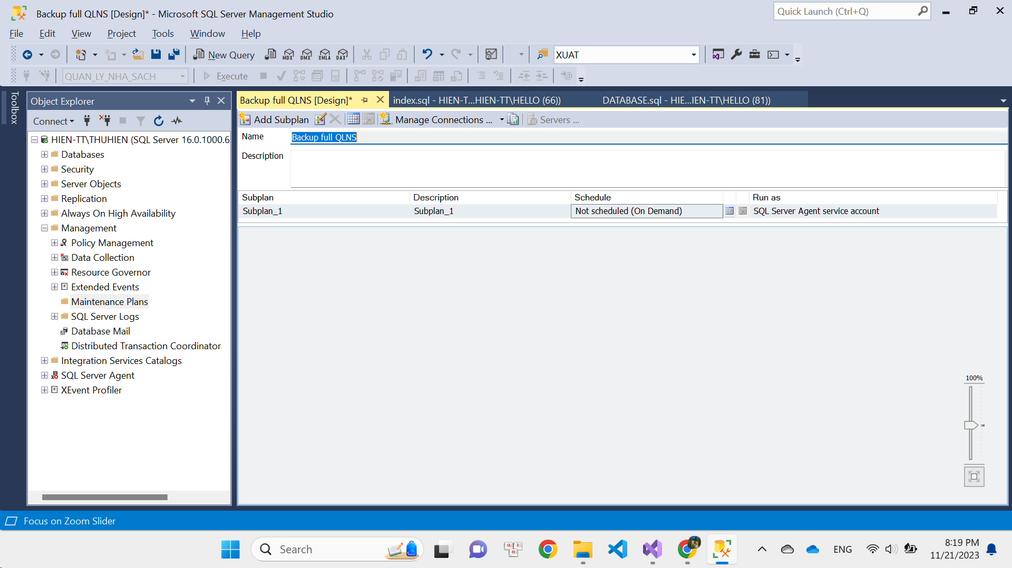

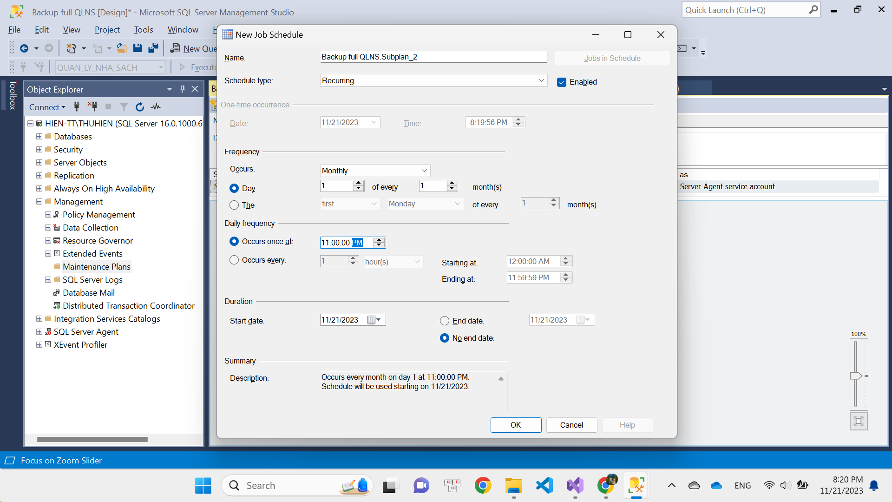

**Bước 3:** Tiếp theo từ bên cạnh màn hình bên trái, bạn chọn thanh Toolbox, rồi chọn Backup Database Task để thiết lập tiến trình backup và kéo các thành phần vào màn hình bên phải như hình bên dưới.

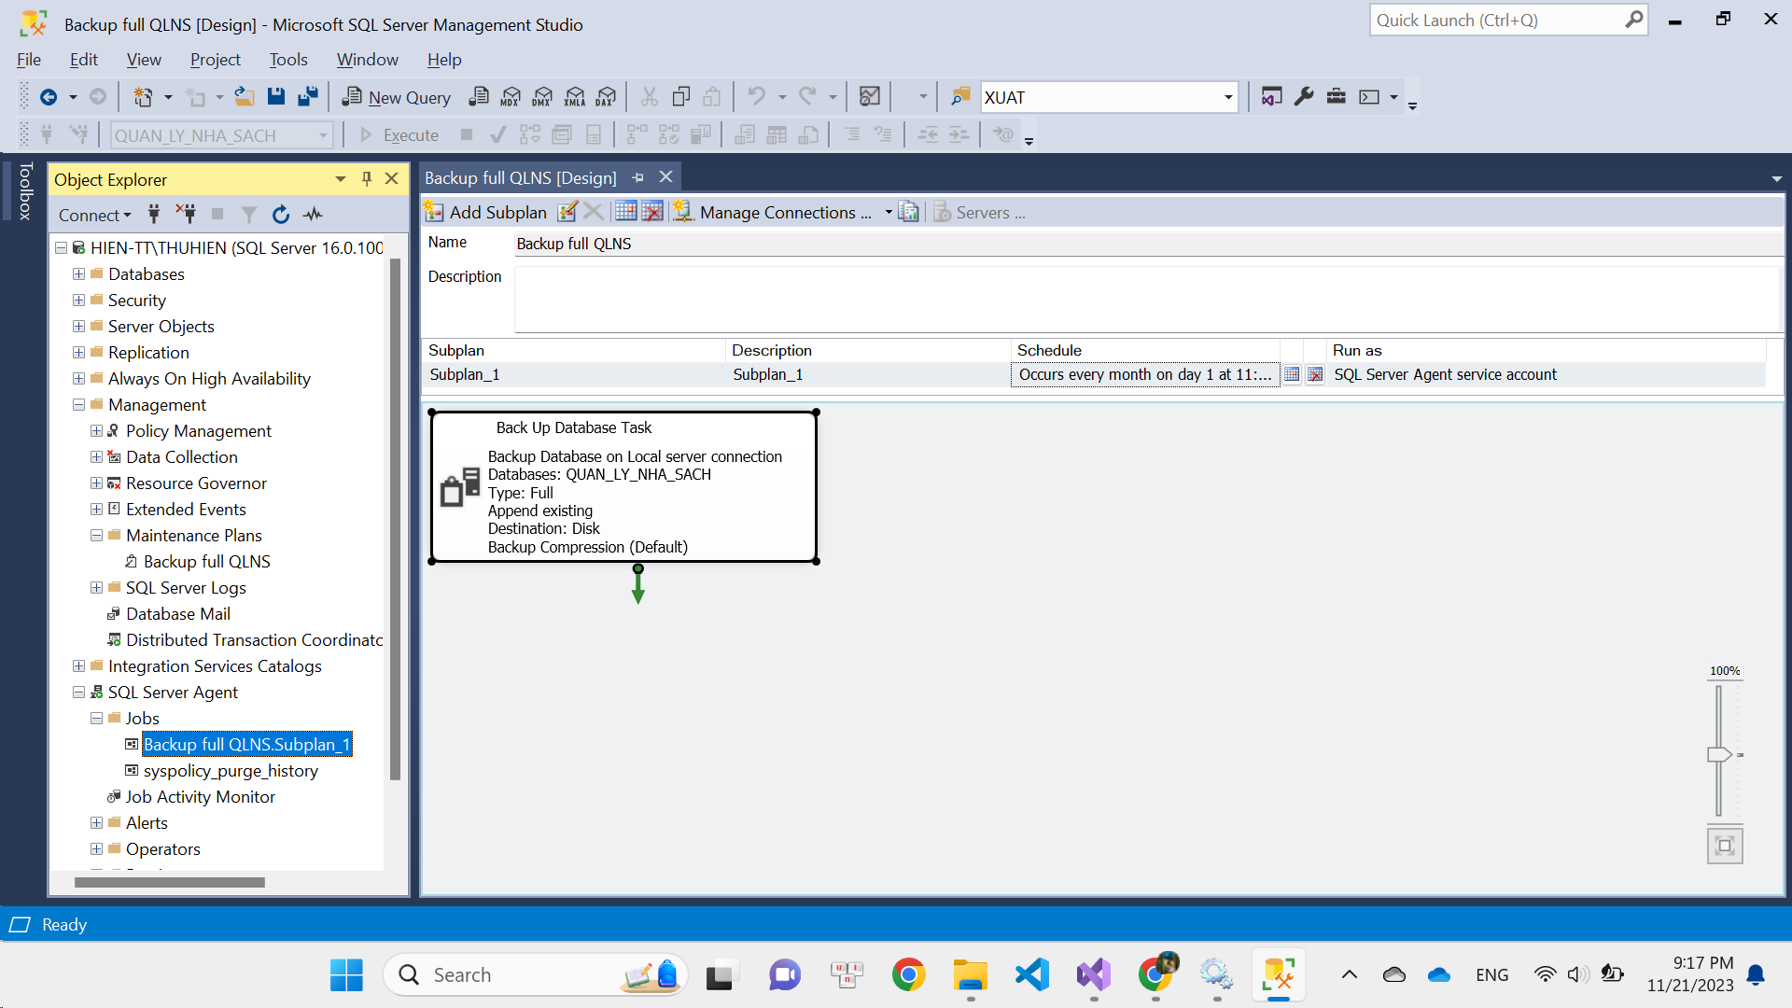

**Bước 4:** kích đúp chuột vào Back Up Database Task. Màn hình cấu hình sẽ được mở ra, chọn các thông số sao lưu Full, Differential

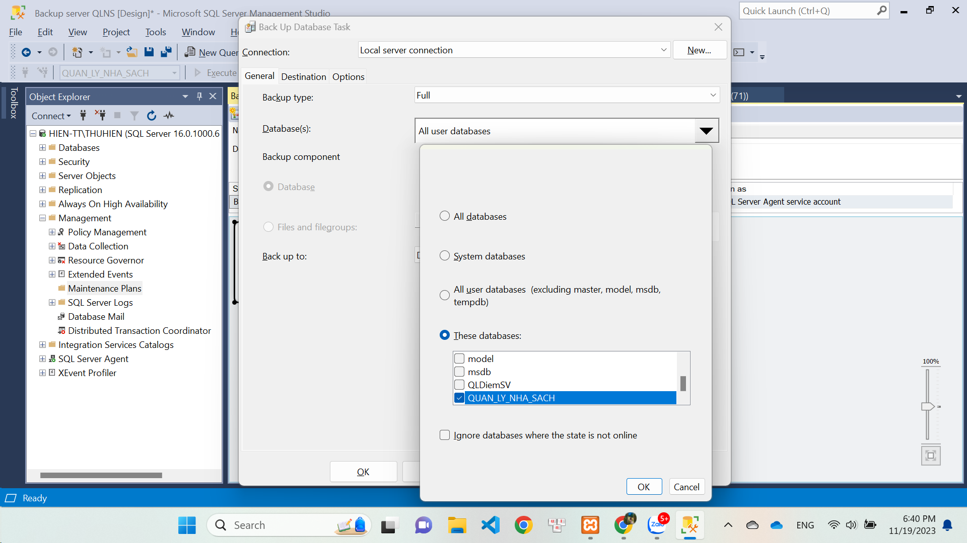

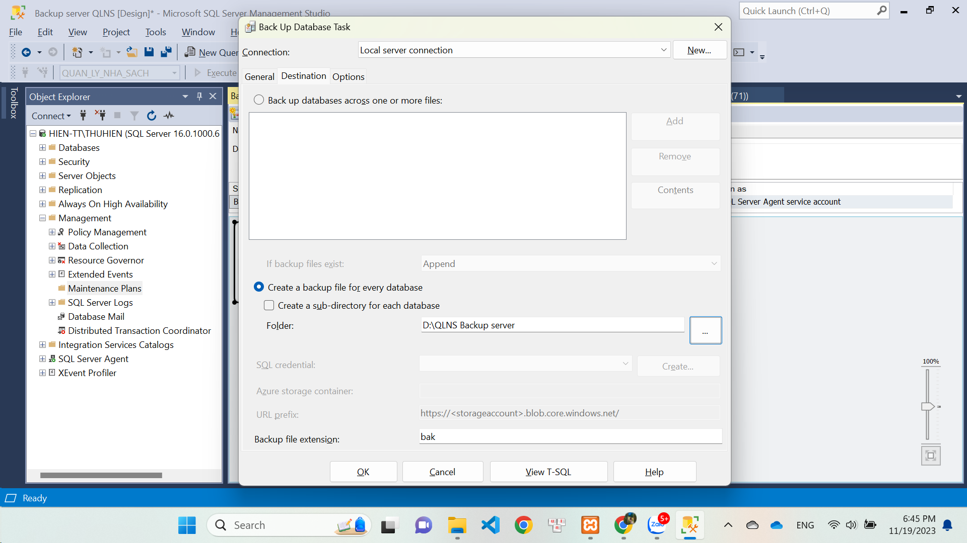

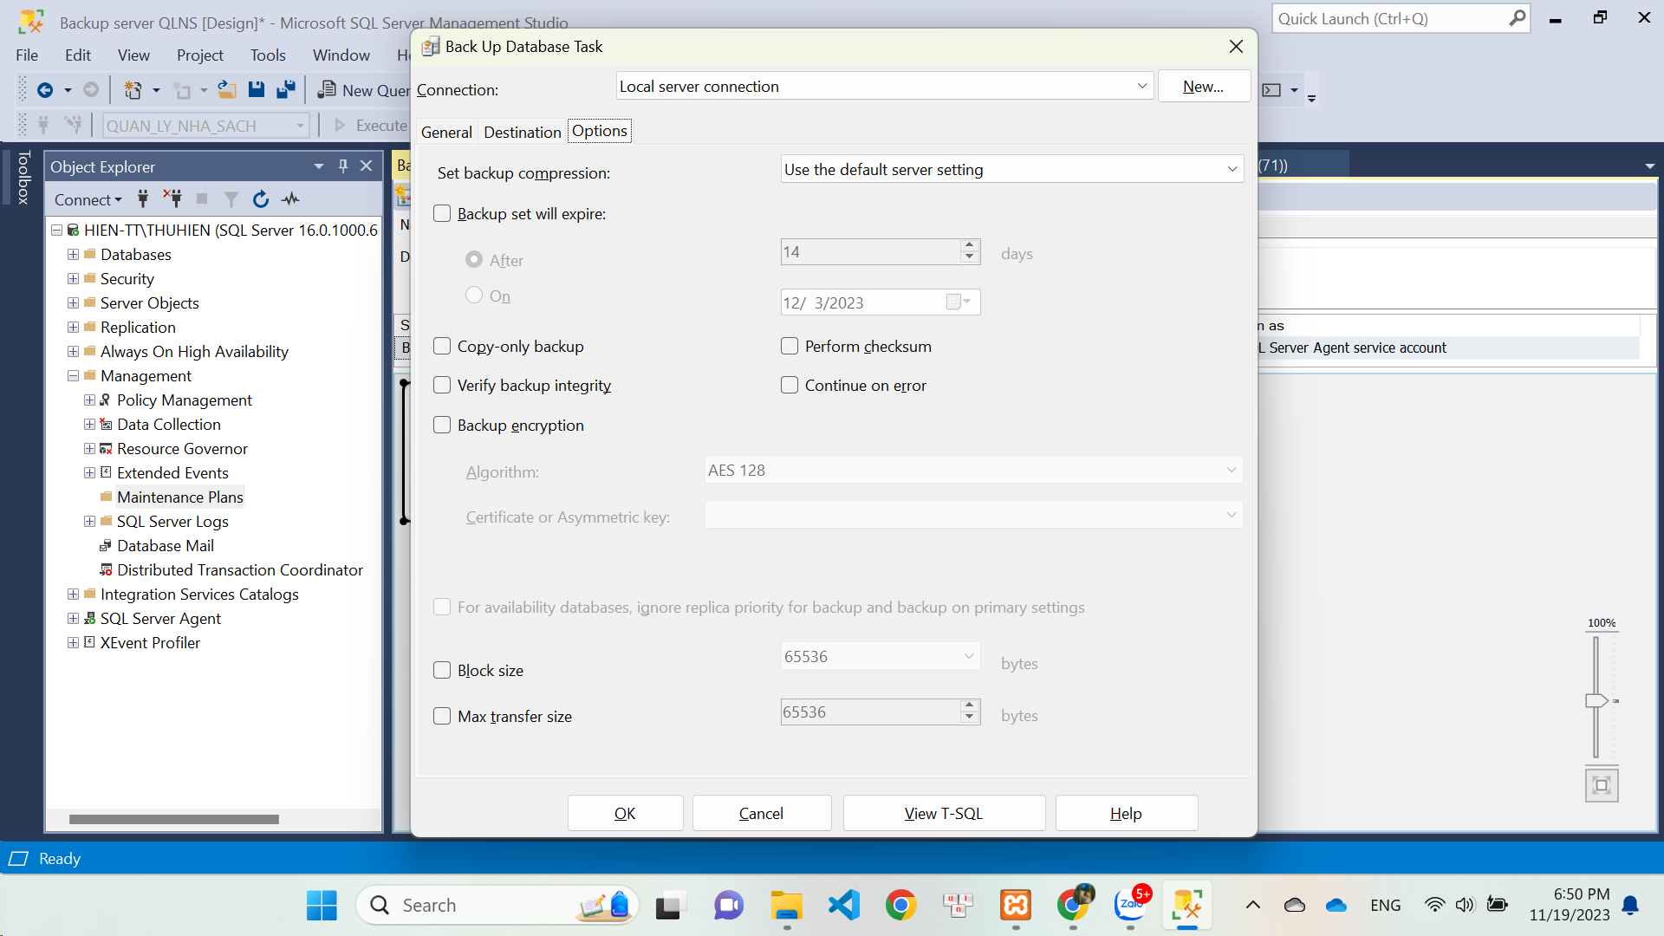

**Bước 5:** từ Object Explorer > SQL Server Agent > Jobs dưới SQL Agent Jobs, chúng ta có thể tìm thấy job sẽ được tạo tự động theo Maintenance Plan đã được tạo ở trên.

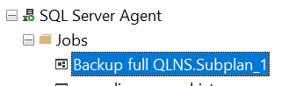

kích chuột phải vào job này, và chọn Start job at Step để chạy thử Maintenance Plan đã tạo trước đó.

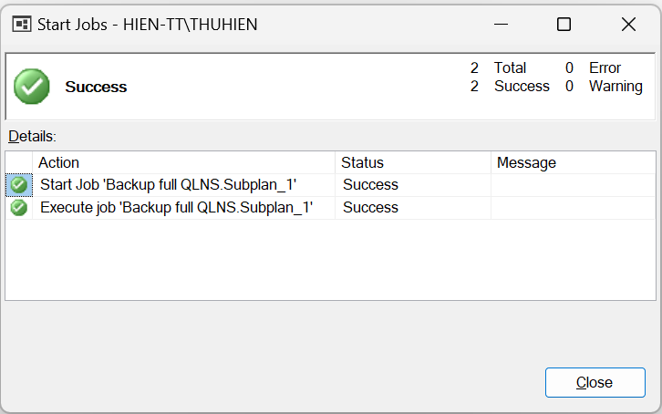

→ Làm tương tự với backup **Different**

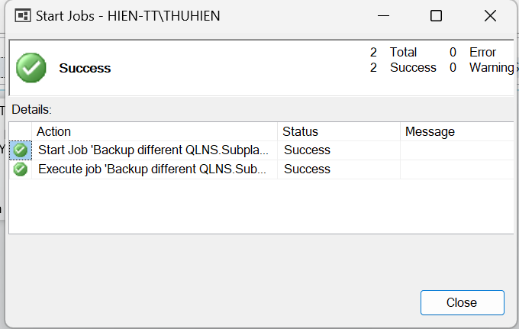

# PHÁT TRIỂN ỨNG DỤNG

## Form Đăng Nhập

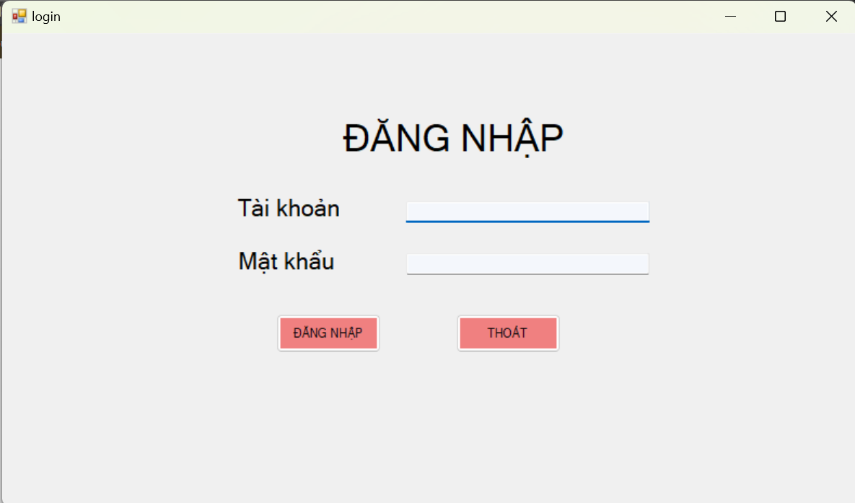

Hình 7 Giao diện form đăng nhập

Khi quản lý sử dụng hệ thống thì cần phải đăng nhập vào hệ thống. Để đang nhập được thì cần có Tài khoản và Mật khẩu để đăng nhập vào hệ thống. Nếu nhập sai Tài khoản hoặc Mật khẩu thì hệ thống sẽ hiện lên thông báo “Đăng nhập thất bại”. Người quản lý sẽ nhập lại hoặc kết thúc sử dụng hệ thống. Nếu nhập đúng Tài khoản và Mật khẩu thì hệ thống sẽ hiện lên hộp thoại thông báo “Đăng nhập thành công” và được liên kết tới form Main

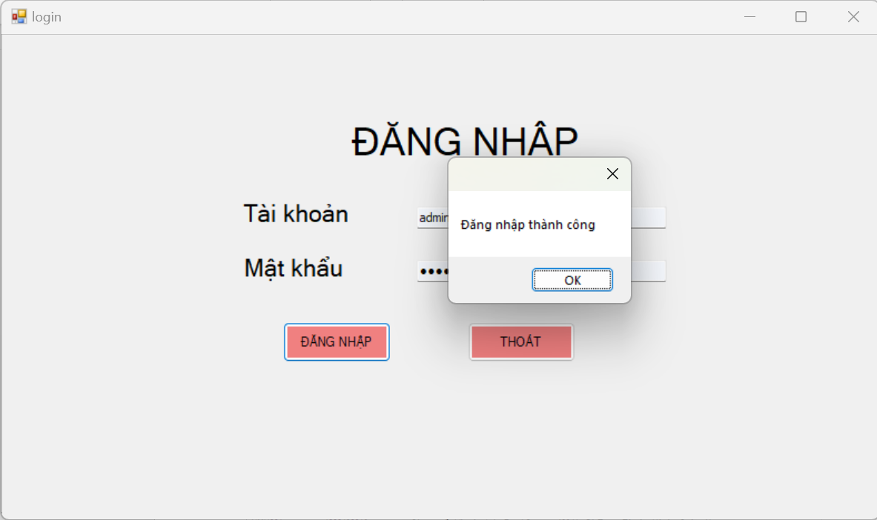

Hình 8 Giao diện form đăng nhập thành công

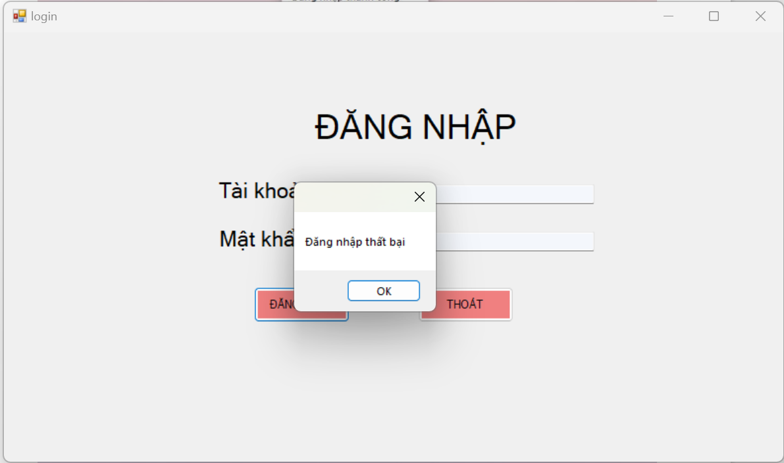

Hình 9 Giao diện form đăng nhập thất bại

## Form Màn hình chính (Main)

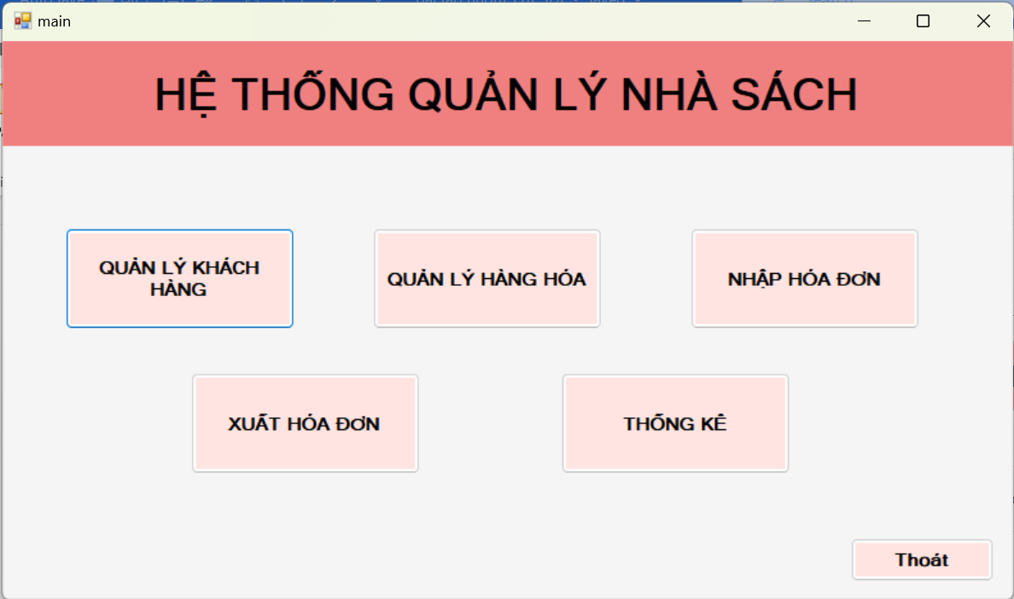

Hình 10 Giao diện màn hình chính

Người quản lý sau khi đặng nhập vào hệ thống, sẽ lựa chọn mục mà mình muốn xem thông tin hay sửa, thêm, xóa, tìm kiếm thông tin bằng cách kích vào một trong những nút trên. Nó sẽ liên kết với một form khác và bật thông tin lên cho người xem hoặc chỉnh sửa.

## Form Khách hàng

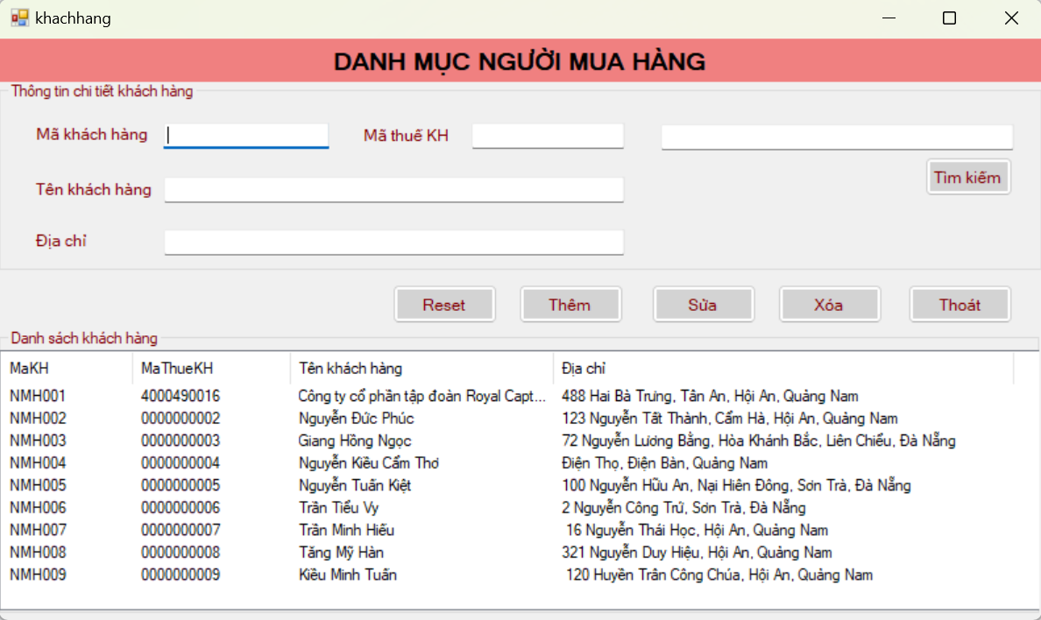

Hình 11 Giao diện form khách hàng

* Khi muốn thêm khách hàng, người quản lý nhập thông tin khách hàng cần thêm vào các ô textbox, sau đó nhấn nút **Thêm**. Nếu không nhập đầy đủ thông tin thì hệ thống sẽ hiện thông báo “Vui lòng điền thông tin đầy đủ”.

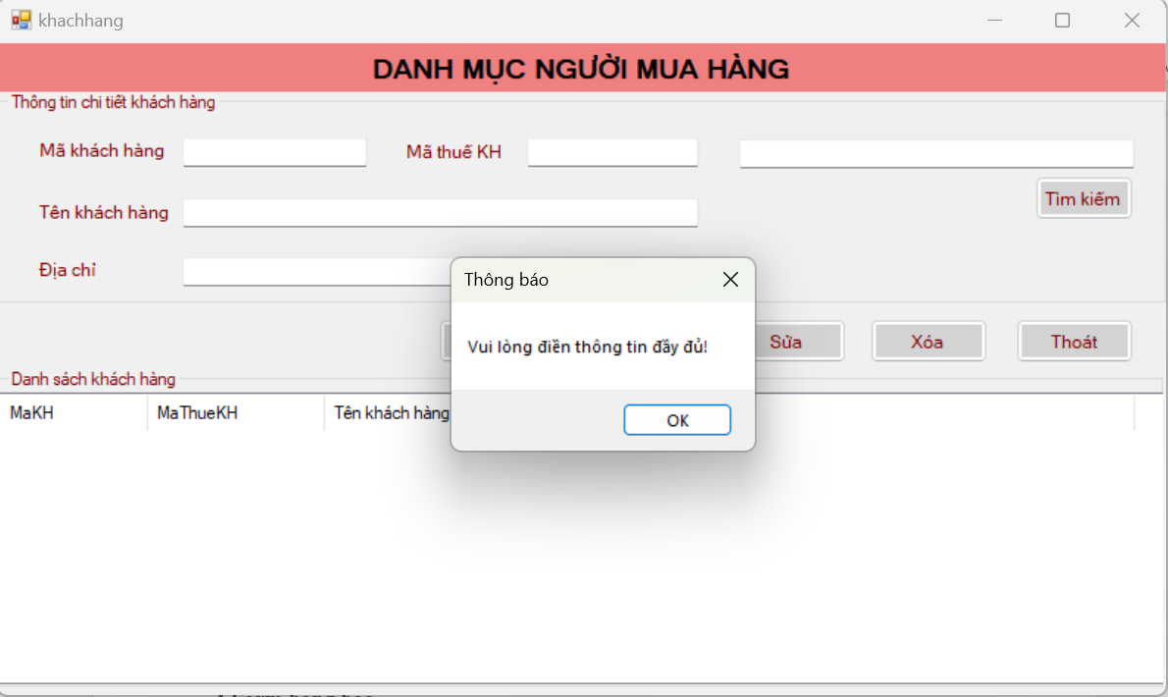

Hình 12 Form thêm khách hàng không thành công

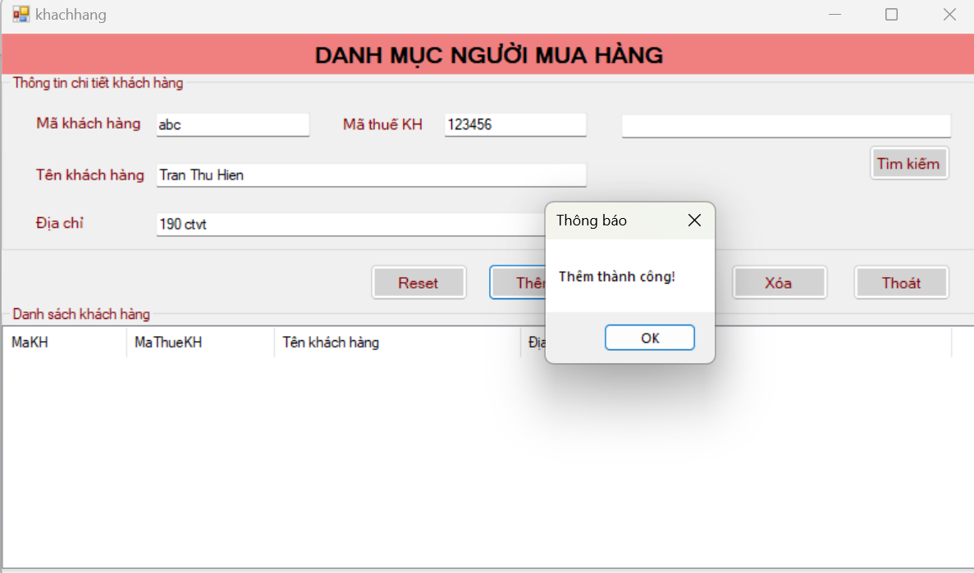

Hình 13 Form thêm khách hàng thành công

* Khi muốn sửa thông tin khách hàng, người quản lý click chuột vào 1 dòng thông tin trong danh sách khách hàng. Nó sẽ hiện lên các ô textbox ở trên, sau đó nhập lại thông tin khách hàng cần sửa rồi nhấn nút **Sửa.** Sau đó, hệ thống sẽ hiện lên thông báo “Bạn có chắc chắn muốn sửa không?” nếu vẫn muốn tiếp tục sửa thì chọn “Yes” ngược lại chọn “No”

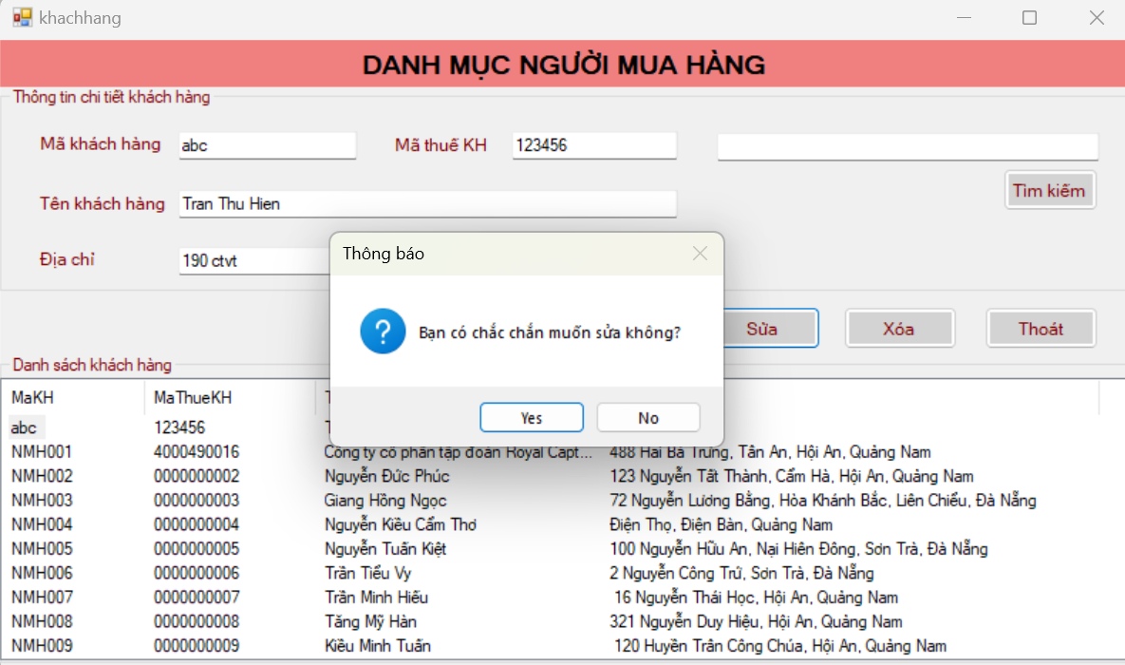

Hình 14 Form sửa khách hàng

* Khi muốn xóa thông tin khách hàng khỏi danh sách, người quản lý click chuột vào 1 dòng thông tin trong danh sách khách hàng. Nó sẽ hiện lên các ô textbox ở trên, sau đó nhấn nút **Xóa.** Sau đó, hệ thống sẽ hiện lên thông báo “Bạn có chắc chắn muốn xóa không?” nếu vẫn muốn tiếp tục xóa thì chọn “Yes” ngược lại chọn “No”

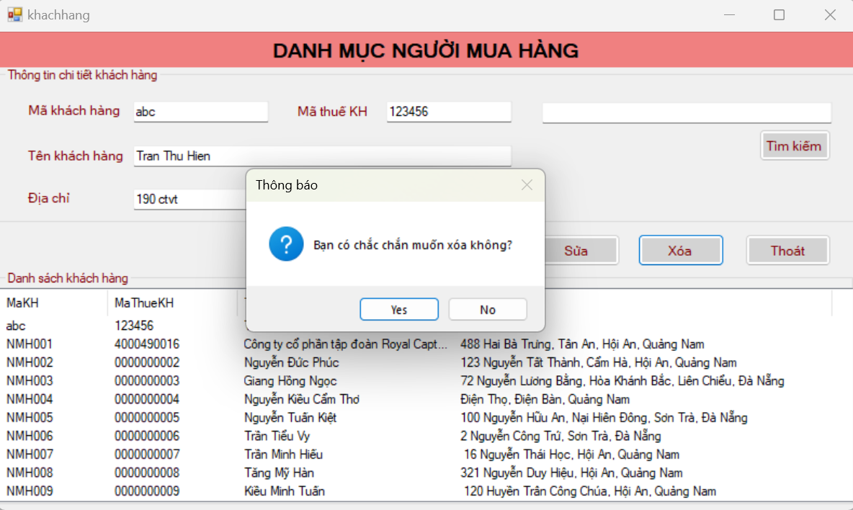

Hình 15 Form xóa khách hàng

* Khi muốn tìm kiếm thông tin khách hàng, người quản lý sẽ nhập thông tin cần tìm kiếm vào ô textbox sau đó nhấn nút **“Tìm kiếm”** hệ thống hiện thị lên danh sách thông tin khách hàng cần tim.

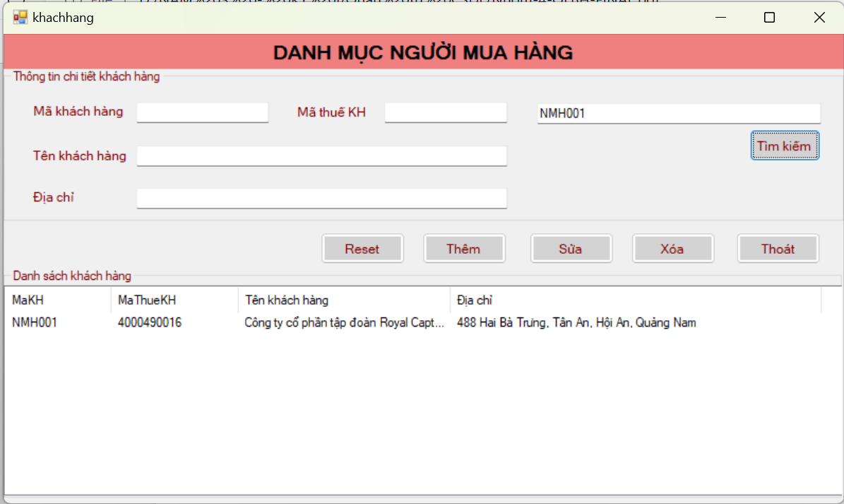

Hình 16 Form tim kiếm thông tin khách hàng

## Form hàng hóa

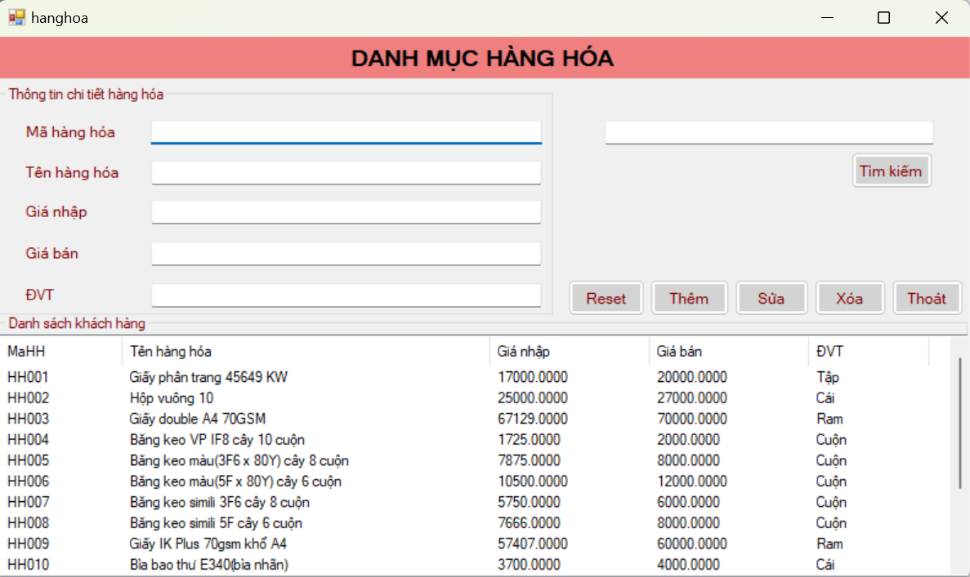

Hình 17 Giao diện form hàng hóa

* Khi muốn thêm hàng hóa, người quản lý nhập thông tin hàng hóa cần thêm vào các ô textbox, sau đó nhấn nút **Thêm**. Nếu không nhập đầy đủ thông tin thì hệ thống sẽ hiện thông báo “Vui lòng điền thông tin đầy đủ”.

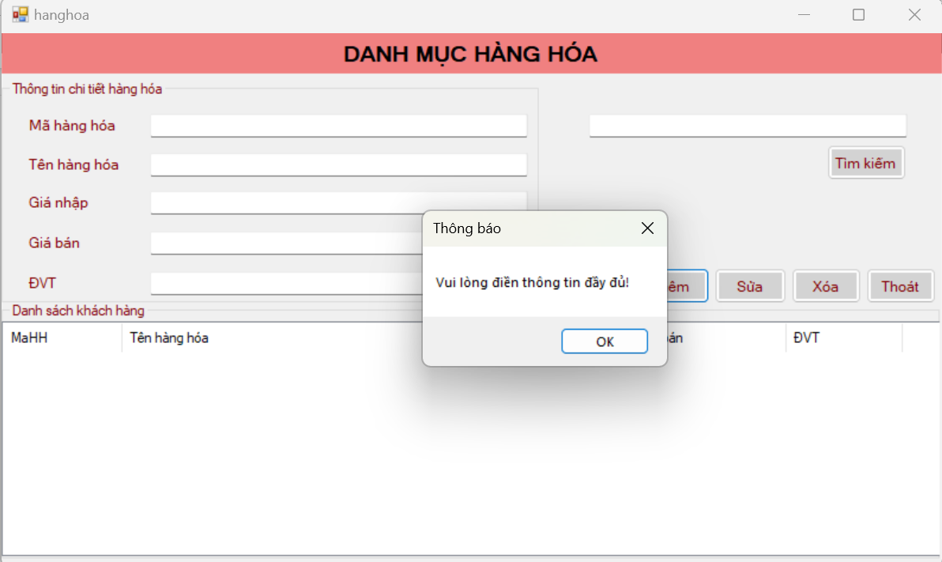

Hình 18 Form thêm hàng hóa không thành công

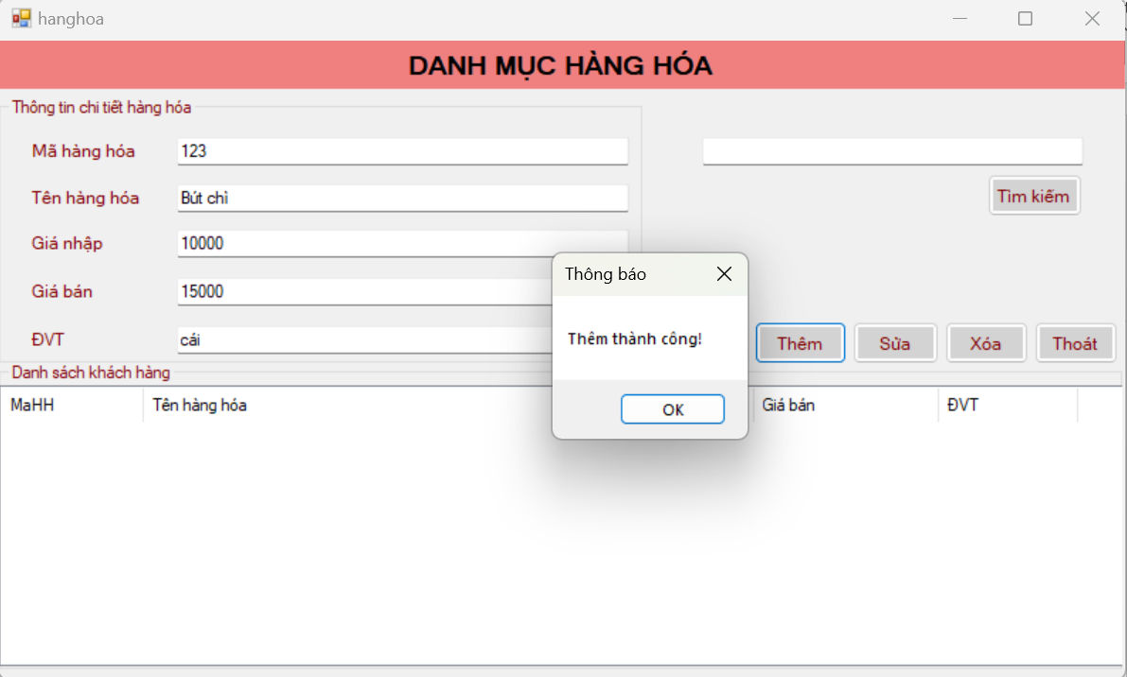

Hình 19 Form thêm hàng hóa thành công

* Khi muốn sửa thông tin hàng hóa, người quản lý click chuột vào 1 dòng thông tin trong danh sách hàng hóa. Nó sẽ hiện lên các ô textbox ở trên, sau đó nhập lại thông tin hàng hóa cần sửa rồi nhấn nút **Sửa.** Sau đó, hệ thống sẽ hiện lên thông báo “Bạn có chắc chắn muốn sửa không?” nếu vẫn muốn tiếp tục sửa thì chọn “Yes” ngược lại chọn “No”

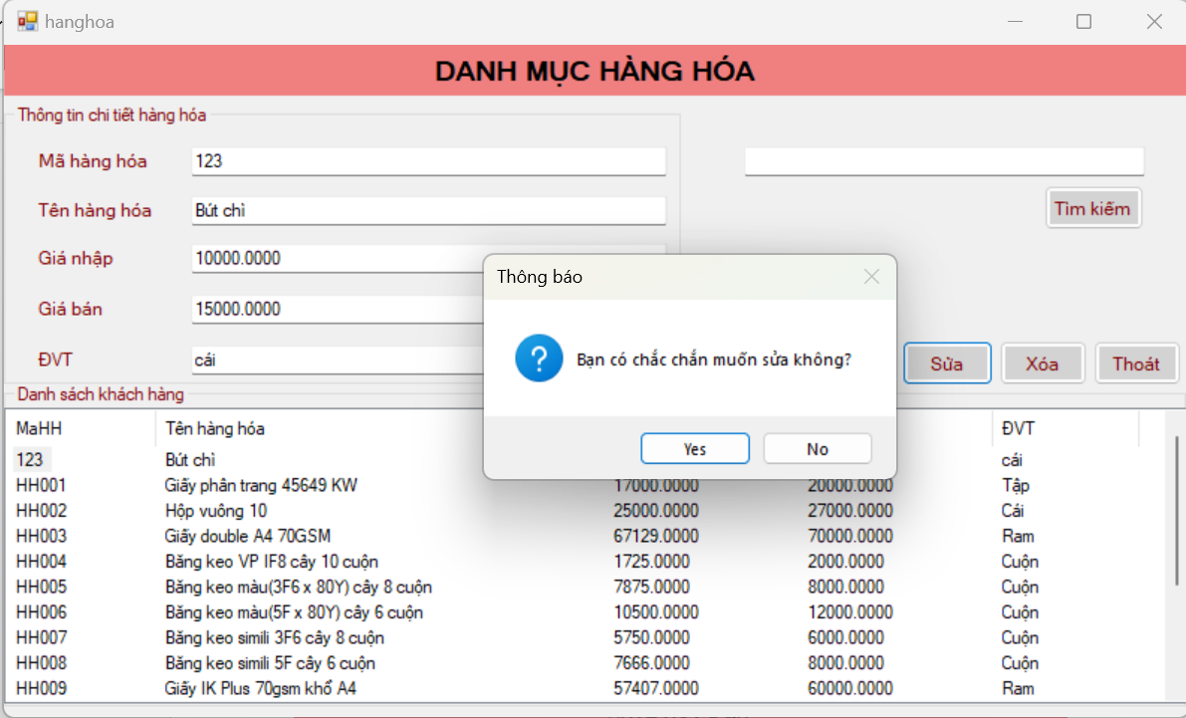

Hình 20 Form sửa hàng hóa

* Khi muốn xóa thông tin hàng hóa khỏi danh sách, người quản lý click chuột vào 1 dòng thông tin trong danh sách hàng hóa. Nó sẽ hiện lên các ô textbox ở trên, sau đó nhấn nút **Xóa.** Sau đó, hệ thống sẽ hiện lên thông báo “Bạn có chắc chắn muốn xóa không?” nếu vẫn muốn tiếp tục xóa thì chọn “Yes” ngược lại chọn “No”

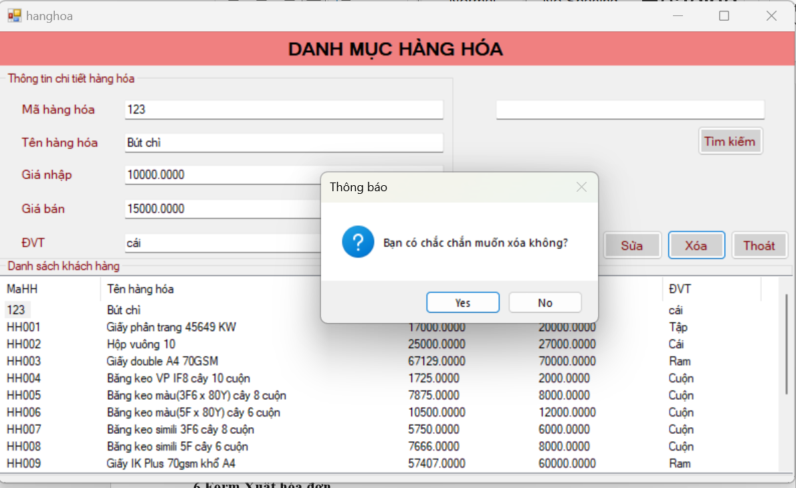

Hình 21 Form xóa hàng hóa

* Khi muốn tìm kiếm thông tin hàng hóa, người quản lý sẽ nhập thông tin cần tìm kiếm vào ô textbox sau đó nhấn nút **“Tìm kiếm”** hệ thống hiện thị lên danh sách thông tin hàng hóa cần tim.

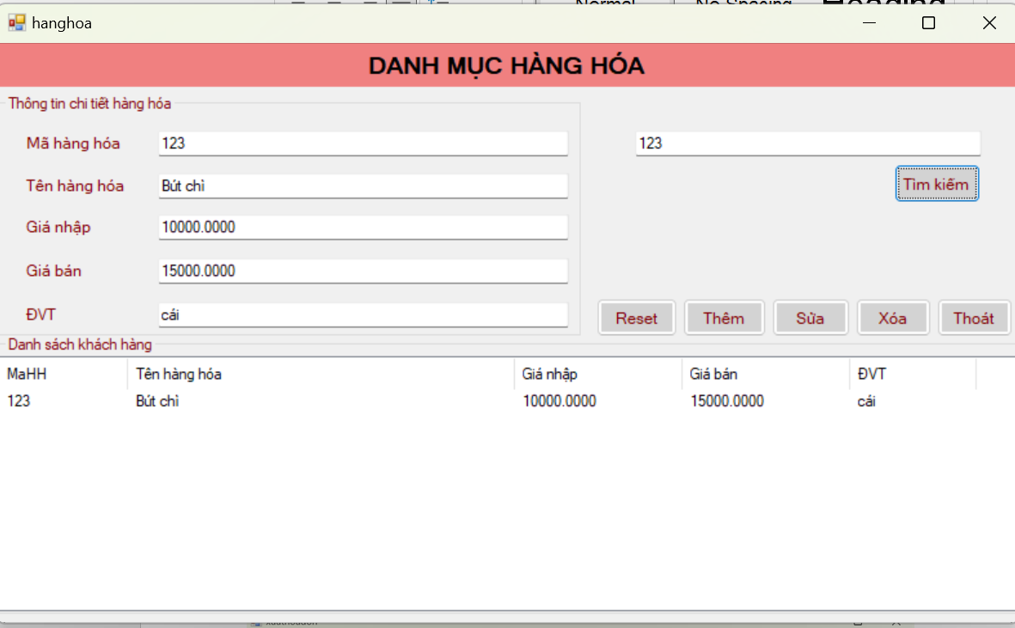

Hình 22 Form tìm kiếm hàng hóa

## Form Nhập hóa đơn

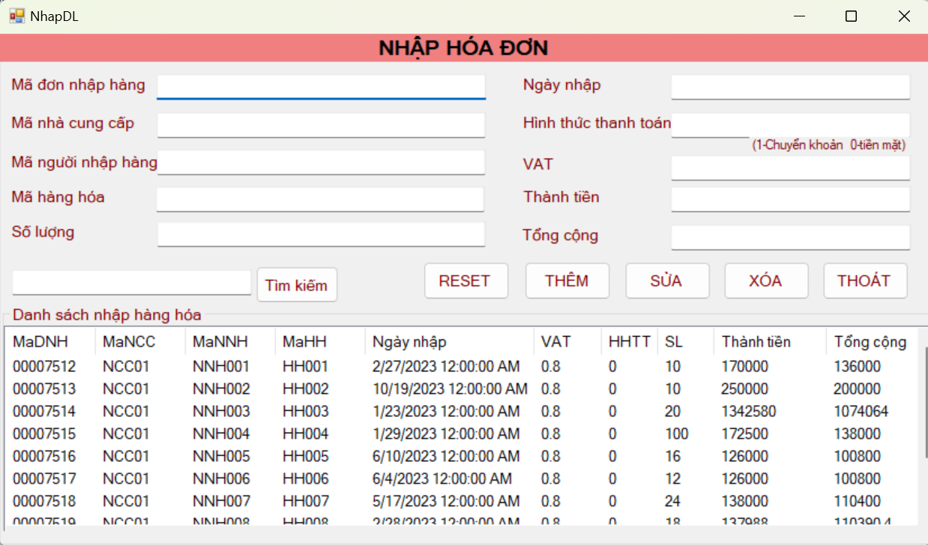

Hình 23 Giao diện form nhập hóa đơn

* Khi muốn thêm thông tin nhập hóa đơn, người quản lý nhập thông tin hàng hóa cần thêm vào các ô textbox, sau đó nhấn nút **Thêm**. Sau đó, hệ thống sẽ bật lên thông báo “Bạn có chắc chắn muốn thêm” Nếu vẫn tiếp tục muốn thêm hóa đơn thì chọn “Yes” ngược lại chọn “No”

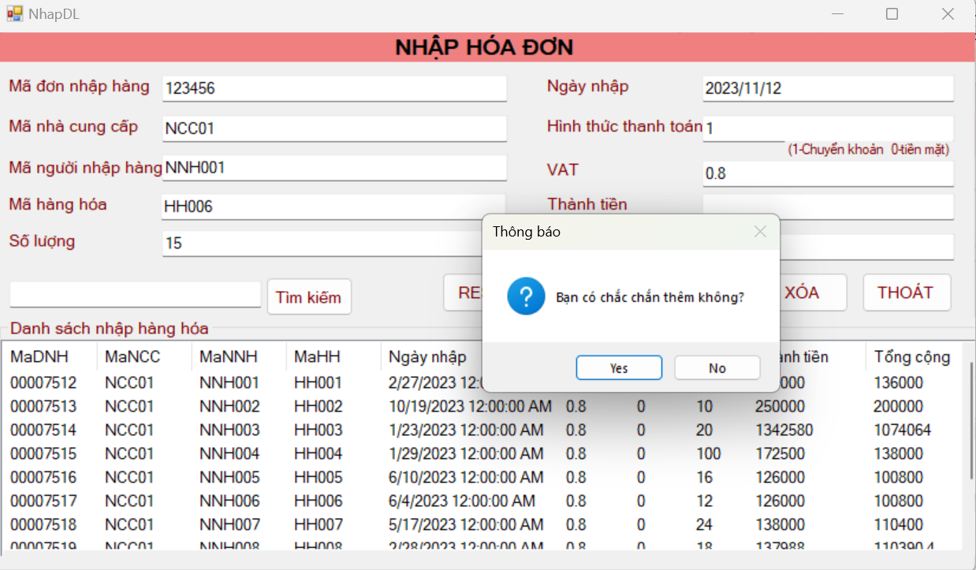

Hình 24 Form thêm nhập hóa đơn

* Khi muốn sửa thông tin nhập hóa đơn, người quản lý click chuột vào 1 dòng thông tin trong danh sách nhập hóa đơn. Nó sẽ hiện lên các ô textbox ở trên, sau đó nhập lại thông tin cần sửa rồi nhấn nút **Sửa.** Sau đó, hệ thống sẽ hiện lên thông báo “Bạn có chắc chắn muốn sửa không?” nếu vẫn muốn tiếp tục sửa thì chọn “Yes” ngược lại chọn “No”

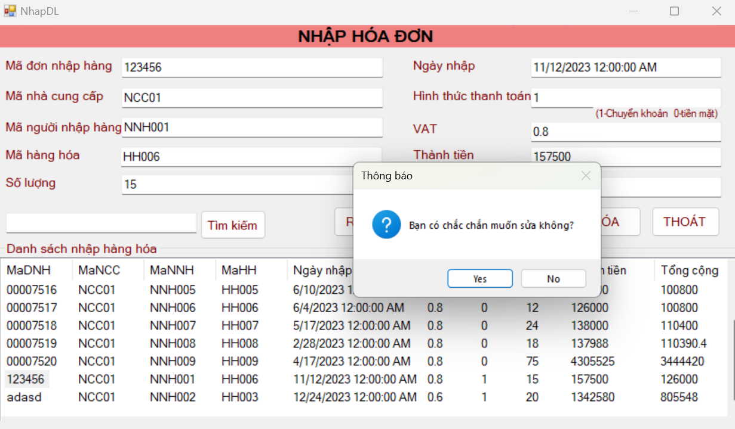

Hình 25 Form sửa nhập hóa đơn

* Khi muốn xóa thông tin hóa đơn khỏi danh sách, người quản lý click chuột vào 1 dòng thông tin trong danh sách. Nó sẽ hiện lên các ô textbox ở trên, sau đó nhấn nút **Xóa.** Sau đó, hệ thống sẽ hiện lên thông báo “Bạn có chắc chắn muốn xóa không?” nếu vẫn muốn tiếp tục xóa thì chọn “Yes” ngược lại chọn “No”

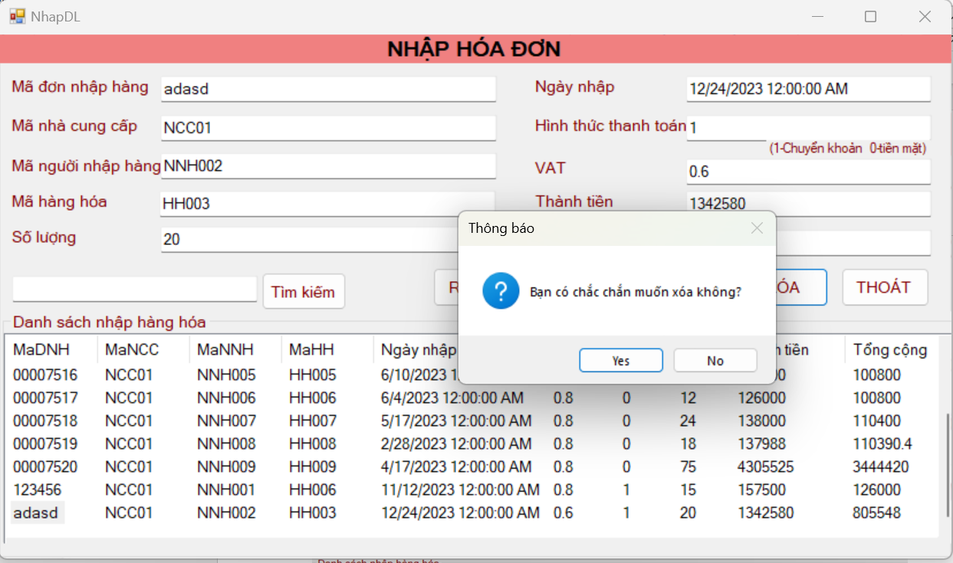

Hình 26 Form xóa hóa đơn

* Khi muốn tìm kiếm thông tin hóa đơn, người quản lý sẽ nhập thông tin cần tìm kiếm vào ô textbox sau đó nhấn nút **“Tìm kiếm”** hệ thống hiện thị lên danh sách thông tin cần tim.

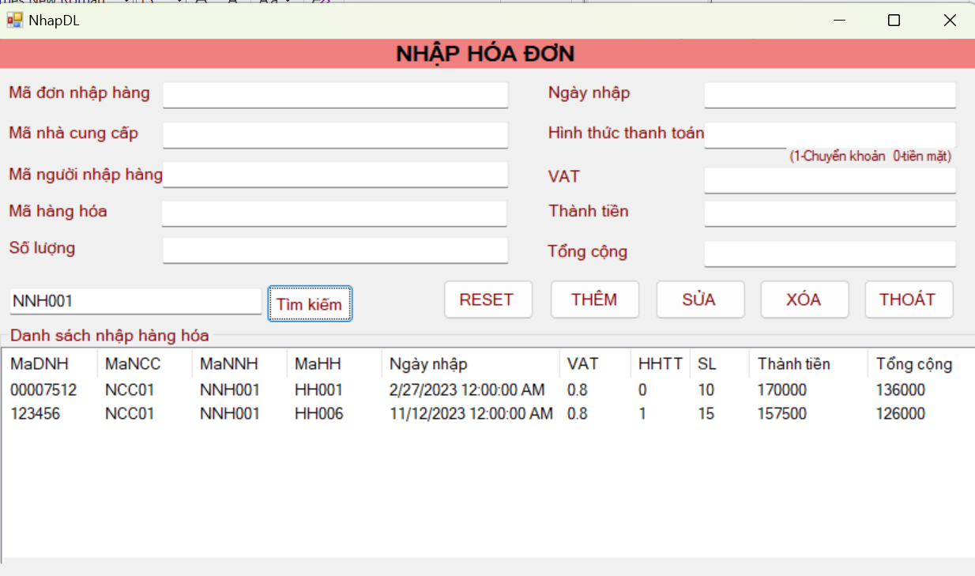

Hình 27 Form tìm kiếm hóa đơn

## Form Xuất hóa đơn

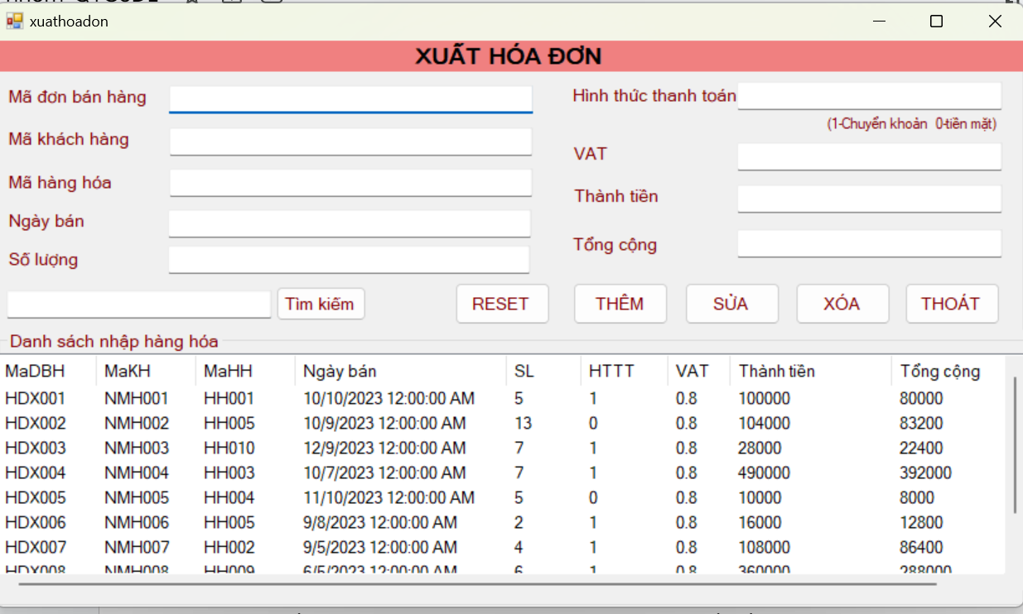

Hình 28 Giao diện form xuất hóa đơn

* Khi muốn thêm thông tin xuất hóa đơn, người quản lý nhập thông tin cần thêm vào các ô textbox, sau đó nhấn nút **Thêm**. Sau đó, hệ thống sẽ bật lên thông báo “Bạn có chắc chắn muốn thêm” Nếu vẫn tiếp tục muốn thêm thông tin xuất hóa đơn thì chọn “Yes” ngược lại chọn “No”

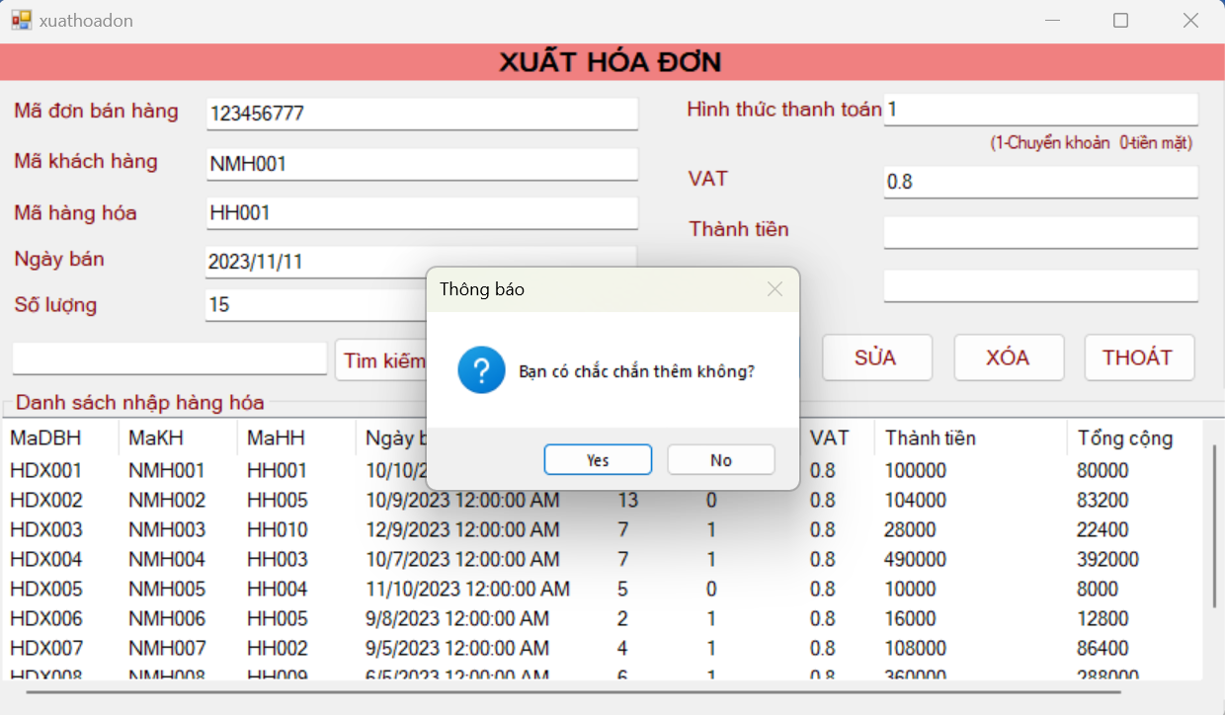

Hình 29 Form thêm thông tin xuất hóa đơn

* Khi muốn sửa thông tin xuất hóa đơn, người quản lý click chuột vào 1 dòng thông tin trong danh sách xuất hóa đơn. Nó sẽ hiện lên các ô textbox ở trên, sau đó nhập lại thông tin cần sửa rồi nhấn nút **Sửa.** Sau đó, hệ thống sẽ hiện lên thông báo “Bạn có chắc chắn muốn sửa không?” nếu vẫn muốn tiếp tục sửa thì chọn “Yes” ngược lại chọn “No”

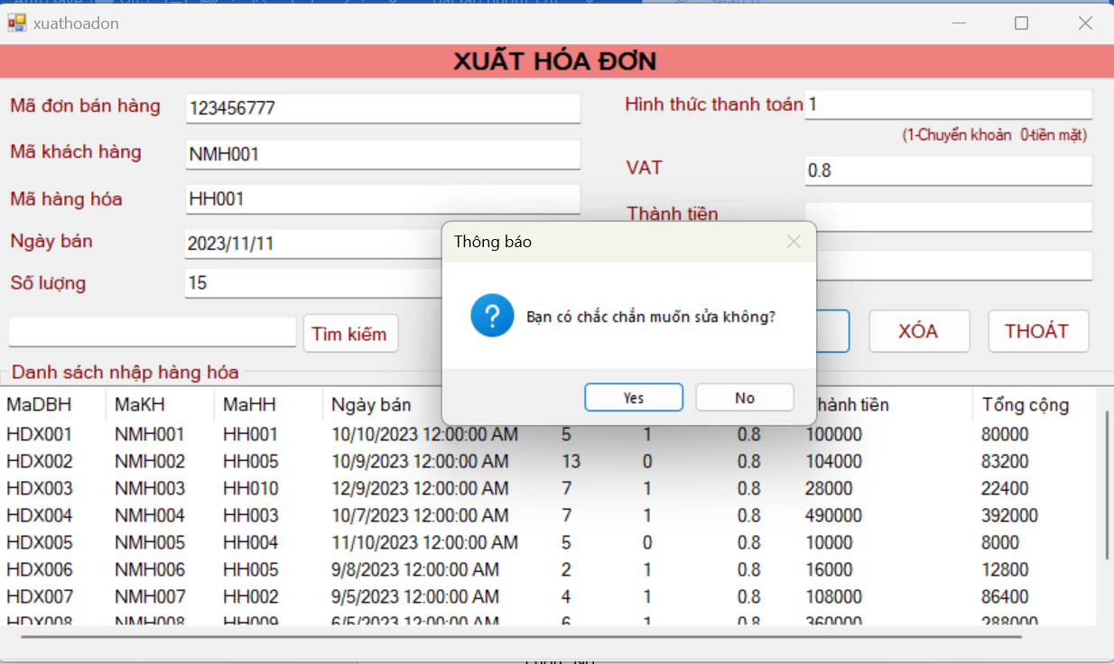

Hình 30 Form sửa thông tin xuất hóa đơn

* Khi muốn xóa thông tin xuất hóa đơn khỏi danh sách, người quản lý click chuột vào 1 dòng thông tin trong danh sách. Nó sẽ hiện lên các ô textbox ở trên, sau đó nhấn nút **Xóa.** Sau đó, hệ thống sẽ hiện lên thông báo “Bạn có chắc chắn muốn xóa không?” nếu vẫn muốn tiếp tục xóa thì chọn “Yes” ngược lại chọn “No”

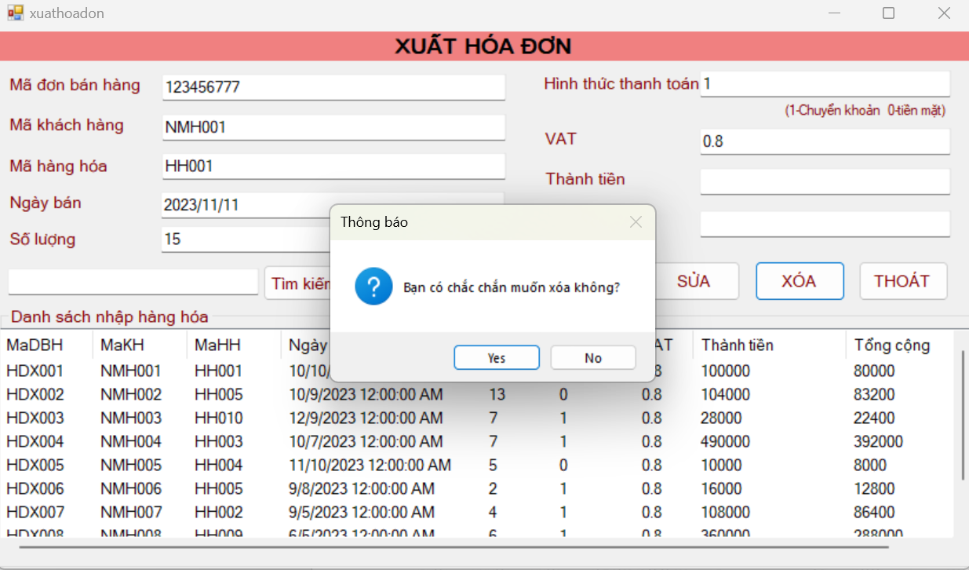

Hình 31 Form xóa thông tin xuất hóa đơn

* Khi muốn tìm kiếm thông tin xuất hóa đơn, người quản lý sẽ nhập thông tin cần tìm kiếm vào ô textbox sau đó nhấn nút **“Tìm kiếm”** hệ thống hiện thị lên danh sách thông tin cần tìm.

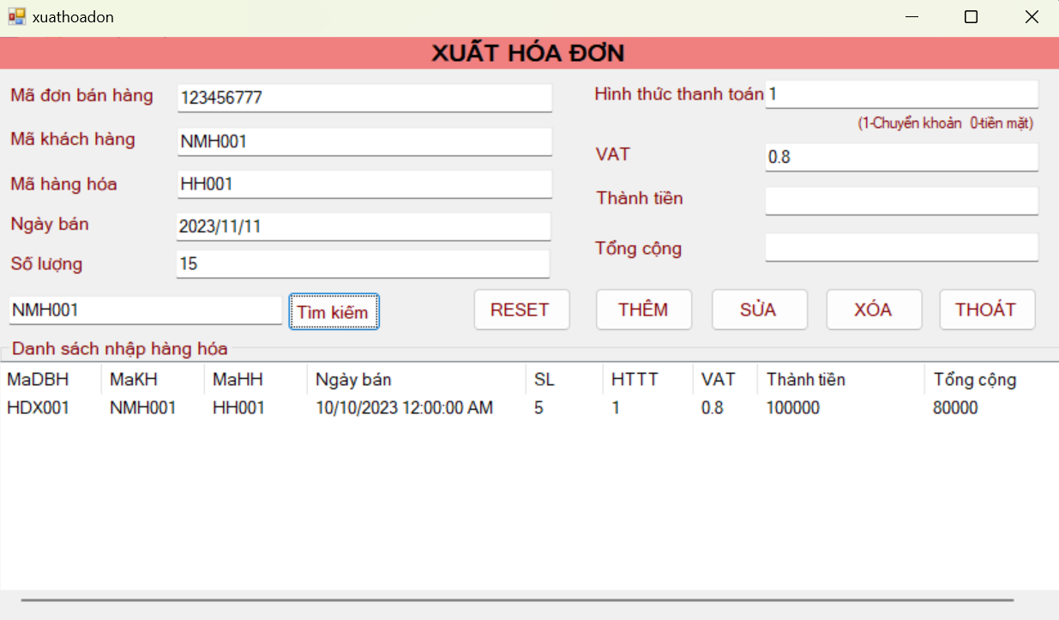

Hình 32 Form tìm kiếm thông tin xuất hóa đơn

## Form Thống kê

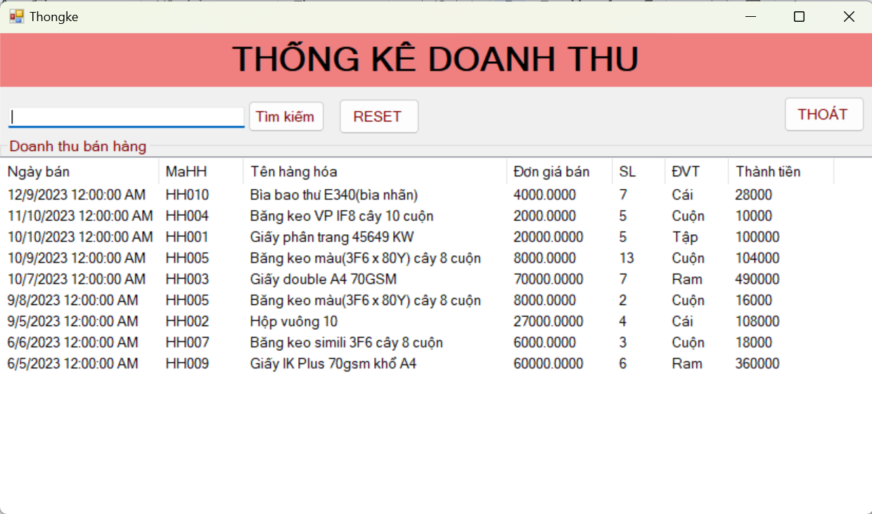

Hình 33 Giao diện form thống kê

Bảng này sẽ thống kê doanh thu kèm số lượng hàng hóa bán ra được sắp xếp theo ngày gần nhất.

# Giả sử lượng dữ liệu rất lớn, không đủ lưu trữ trong một ổ đĩa. Nhóm dự án hãy đưa ra phương án giải quyết TỐT NHẤT cho vấn đề đã đặt ra và thực hiện trên CSDL đã xây dựng.

**(Nêu lý do lựa chọn giải pháp và thực hiện triển khai giải pháp cho hệ thống)**

**Mô tả bài toán:**

Khi hệ thống hoạt động trong thời gian dài, có khả năng gặp vấn đề với quản lý dữ liệu, đặc biệt là khi dữ liệu bắt đầu nở ra và kích thước của nó tăng lên đáng kể. Việc xử lý dữ liệu lớn có thể gây áp lực lớn lên hệ thống, làm cho hoạt động của nó trở nên chậm chạp và không hiệu quả.

**Giải pháp:**

* Để giải quyết vấn đề trên, qua quá trình tìm hiểu và phương án chúng em đưa ra ở đây là phương pháp lưu trữ dữ liệu trên Web Azure - nền tảng điện toán đám mây để lưu trữ dữ liệu.
* Azure có thể mở rộng theo nhu cầu, vì vậy có thể dễ dàng thêm dung lượng lưu trữ khi cần thiết.
* Azure cung cấp lưu trữ hiệu suất cao, giúp bạn có thể truy cập dữ liệu nhanh chóng và dễ dàng, ngay cả khi bạn có một lượng lớn dữ liệu.
* Azure là một nền tảng đám mây an toàn và đáng tin cậy, giúp bạn đảm bảo rằng dữ liệu của mình được bảo vệ và luôn sẵn sàng sử dụng.

# ĐƯA RA PHƯƠNG ÁN ĐỂ HỆ THỐNG TESTDB KHÔNG BỊ TẤN CÔNG BẰNG SQL INJECTION

SQL Injection là một kỹ thuật tấn công phổ biến trong lĩnh vực bảo mật thông tin, nhằm vào các cơ sở dữ liệu thông qua việc chèn hoặc thêm các đoạn mã SQL độc hại vào các trường nhập liệu trong ứng dụng web hoặc thông qua các kênh giao tiếp với cơ sở dữ liệu.

* Câu lệnh truy vấn thông thường trong SQL để lấy thông tin người dùng và mật khẩu từ một bảng có thể là:

**SELECT * FROM users WHERE username = 'input_username' AND password = 'input_password';**

* Tuy nhiên, đối với các cuộc tấn công SQL Injection, các kẻ tấn công hoàn toàn có thể thay đổi các câu truy vấn tên người dùng và mật khẩu bằng cách chèn các đoạn mã để đánh cắp thông tin trái phép.

**SELECT * FROM users WHERE username = '' OR '1'='1'--' AND password = '' OR '1'='1'--;**

* Trong trường hợp này, điều kiện username = '' OR '1'='1' và password = '' OR '1'='1' sẽ luôn đúng vì '1'='1' là một điều kiện luôn trả về true. Kết quả là câu truy vấn sẽ trả về tất cả các người dùng có trong bảng users, bởi vì điều kiện đã được làm sao để luôn trả về kết quả đúng.
* Đây là lý do khiến kẻ tấn công hoàn toàn có thể truy cập vào hệ thống mà không cần biết tên hoặc mật khẩu đăng nhập. Điều này gây ra nhiều tác hại nguy hiểm đối với dữ liệu và hệ thống của bạn hoặc tổ chức của bạn.

**→ Nhóm em đưa ra phương án đề phòng hệ thống TESTDB bị tấn công bằng SQL Injection là sử dụng các câu lệnh tham số.**

***Lý do lựa chọn giải pháp:***

* Sử dụng các câu lệnh tham số sẽ giúp ngăn chặn hacker chèn thêm mã SQL độc hại vào truy vấn.
* Câu lệnh tham số sẽ được xử lý an toàn bởi hệ thống cơ sở dữ liệu, đảm bảo truy vấn được thực thi đúng như ý định của người lập trình.

***Để triển khai giải pháp này, nhóm cần thực hiện các bước sau:***

* Xác định tất cả các truy vấn trong hệ thống có chứa dữ liệu nhập từ người dùng.
* Thay thế tất cả các truy vấn này bằng các câu lệnh tham số.
* Kiểm tra lại tất cả các truy vấn sau khi được thay thế để đảm bảo chúng vẫn hoạt động bình thường

*Trước khi thay thế:*

**

*Sau khi thay thế:*

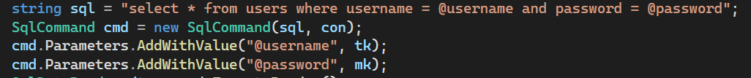

@username , @password là các tham số đại diện cho dữ liệu nhập từ người dùng.

# PHỤ LỤC

### Code xử lý form Đăng nhập

using System;

using System.Collections.Generic;

using System.ComponentModel;

using System.Data;

using System.Drawing;

using System.Linq;

using System.Text;

using System.Threading.Tasks;

using System.Windows.Forms;

using System.Data.SqlClient;

namespace QuanLyNhaSach

{

public partial class login : Form

{

public login()

{

InitializeComponent();

}

private void button1_Click_1(object sender, EventArgs e)

{

SqlConnection con = new SqlConnection@"Data Source=tcp:nhasach.database.windows.net,1433;Initial Catalog=QuanLynhasach;Persist Security Info=True;User ID=nhasach;Password=Sam03032003@");

try

{

con.Open();

string tk = txtTK.Text;

string mk = txtMK.Text;

//string sql = "select * from users where username = '"+ tk +"' and password = '"+ mk +"'";

string sql = "select * from users where username = @username and password = @password";

SqlCommand cmd = new SqlCommand(sql, con);

cmd.Parameters.AddWithValue("@username", tk);

cmd.Parameters.AddWithValue("@password", mk);

SqlDataReader dta = cmd.ExecuteReader();

if (dta.Read() == true)

{

MessageBox.Show("Đăng nhập thành công");

main mn = new main();

this.Hide();

mn.Show();

}

else

{

MessageBox.Show("Đăng nhập thất bại");

}

}

catch (Exception)

{

MessageBox.Show("Lỗi kết nối");

}

}

private void button2_Click(object sender, EventArgs e)

{

Application.Exit();

}

}

}

### Code xử lý form Màn hình chính

using System;

using System.Collections.Generic;

using System.ComponentModel;

using System.Data;

using System.Drawing;

using System.Linq;

using System.Text;

using System.Threading.Tasks;

using System.Windows.Forms;

namespace QuanLyNhaSach

{

public partial class main : Form

{

public main()

{

InitializeComponent();

}

private void button1_Click(object sender, EventArgs e)

{

khachhang kh = new khachhang();

kh.Show();

this.Hide();

}

private void button4_Click(object sender, EventArgs e)

{

NhapDL nhap = new NhapDL();

nhap.Show();

this.Hide();

}

private void button6_Click(object sender, EventArgs e)

{

hanghoa hh = new hanghoa();

hh.Show();

this.Hide();

}

private void button3_Click(object sender, EventArgs e)

{

xuathoadon xhd = new xuathoadon();

xhd.Show();

this.Hide();

}

private void button5_Click(object sender, EventArgs e)

{

Thongke tk = new Thongke();

tk.Show();

this.Hide();

}

private void button2_Click(object sender, EventArgs e)

{

login lg = new login();

lg.Show();

this.Hide();

}

}

}

### Code xử lý form Khách hàng

using System;

using System.Collections.Generic;

using System.ComponentModel;

using System.Data;

using System.Data.SqlClient;

using System.Drawing;

using System.Linq;

using System.Text;

using System.Threading.Tasks;

using System.Windows.Forms;

namespace QuanLyNhaSach

{

public partial class khachhang : Form

{

public khachhang()

{

InitializeComponent();

}

string chuoiketnoi = @"Data Source=tcp:nhasach.database.windows.net,1433;Initial Catalog=QuanLynhasach;Persist Security Info=True;User ID=nhasach;Password=Sam03032003@";

string sql;

SqlConnection ketnoi;

SqlCommand thuchien;

SqlDataReader docdulieu;

int i = 0;

private void khachhang_Load(object sender, EventArgs e)

{

ketnoi = new SqlConnection(chuoiketnoi);

hienthi();

}

private void hienthi()

{

listView1.Items.Clear();

ketnoi.Open();

sql = "select * from NGUOI_MUA_HANG";

thuchien = new SqlCommand(sql, ketnoi);

docdulieu = thuchien.ExecuteReader();

i = 0;

while (docdulieu.Read())

{

listView1.Items.Add(docdulieu[0].ToString());

listView1.Items[i].SubItems.Add(docdulieu[1].ToString());

listView1.Items[i].SubItems.Add(docdulieu[2].ToString());

listView1.Items[i].SubItems.Add(docdulieu[3].ToString());

i++;

}

ketnoi.Close();

}

private void listView1_Click(object sender, EventArgs e)

{

txtMaKH.Text = listView1.SelectedItems[0].SubItems[0].Text;

txtMathue.Text = listView1.SelectedItems[0].SubItems[1].Text;

txtTenKH.Text = listView1.SelectedItems[0].SubItems[2].Text;

txtDiachi.Text = listView1.SelectedItems[0].SubItems[3].Text;

}

private void button1_Click(object sender, EventArgs e)

{

DialogResult f = MessageBox.Show("Bạn có chắc chắn thêm không?", "Thông báo", MessageBoxButtons.YesNo, MessageBoxIcon.Question);

if (f == DialogResult.Yes)

{

listView1.Items.Clear();

ketnoi.Open();

sql = @"insert into NGUOI_MUA_HANG (MaKH, MaThueNMH, TenNMH, Diachi) values(N'" + txtMaKH.Text + @"', N'" + txtMathue.Text + @"', N'" + txtTenKH.Text + @"', N'" + txtDiachi.Text + @"')";

if (txtMaKH.Text == "" || txtMathue.Text == "" || txtTenKH.Text == "" || txtDiachi.Text == "")

{

MessageBox.Show("Vui lòng điền thông tin đầy đủ!", "Thông báo");

}

else

{

try

{

thuchien = new SqlCommand(sql, ketnoi);

thuchien.ExecuteNonQuery();

ketnoi.Close();

//MessageBox.Show("Thêm thành công!", "Thông báo");

}

catch (Exception ex)

{

MessageBox.Show("Xảy ra lỗi trong quá trình thêm!", "Thông báo");

}

hienthi();

}

}

}

private void button5_Click(object sender, EventArgs e)

{

ketnoi = new SqlConnection(chuoiketnoi);

hienthi();

txtMaKH.ResetText();

txtMathue.ResetText();

txtTenKH.ResetText();

txtDiachi.ResetText();

txtTimkiem.ResetText();

}

private void button2_Click(object sender, EventArgs e)

{

DialogResult f = MessageBox.Show("Bạn có chắc chắn muốn sửa không?", "Thông báo", MessageBoxButtons.YesNo, MessageBoxIcon.Question);

if (f == DialogResult.Yes)

{

try

{

listView1.Items.Clear();

ketnoi.Open();

sql = @"Update NGUOI_MUA_HANG

set MaKH = N'" + txtMaKH.Text + @"', MaThueNMH = N'" + txtMathue.Text + @"', TenNMH = N'" + txtTenKH.Text + @"', Diachi = N'" + txtDiachi.Text + @"'

where (MaKH = N'" + txtMaKH.Text + @"')";

thuchien = new SqlCommand(sql, ketnoi);

thuchien.ExecuteNonQuery();

ketnoi.Close();

}

catch (Exception ex)

{

MessageBox.Show("Xảy ra lỗi trong quá trình sửa!", "Thông báo");

}

hienthi();

}

}

private void button3_Click(object sender, EventArgs e)

{

DialogResult f = MessageBox.Show("Bạn có chắc chắn muốn xóa không?", "Thông báo", MessageBoxButtons.YesNo, MessageBoxIcon.Question);

if (f == DialogResult.Yes)

{

try

{

listView1.Items.Clear();

ketnoi.Open();

sql = @"Delete from NGUOI_MUA_HANG where (MaKH = N'" + txtMaKH.Text + @"')";

thuchien = new SqlCommand(sql, ketnoi);

thuchien.ExecuteNonQuery();

ketnoi.Close();

}

catch (Exception ex)

{

MessageBox.Show("Xảy ra lỗi trong quá trình xóa!", "Thông báo");

}

hienthi();

}

}

private void button4_Click(object sender, EventArgs e)

{

DialogResult f = MessageBox.Show("Bạn có chắc chắn thoát không?", "Thông báo", MessageBoxButtons.YesNo, MessageBoxIcon.Question);

if (f == DialogResult.Yes)

{

this.Close();

main mn = new main();

this.Hide();

mn.Show();

}

}

private void button6_Click(object sender, EventArgs e)

{

listView1.Items.Clear();

ketnoi.Open();

sql = @"select * from NGUOI_MUA_HANG where MaKH like '%" + txtTimkiem.Text + @"%' or MaThueNMH like N'%" + txtTimkiem.Text + @"%' or TenNMH like N'%" + txtTimkiem.Text + @"%' or Diachi like N'%" + txtTimkiem.Text + @"%'";

thuchien = new SqlCommand(sql, ketnoi);

docdulieu = thuchien.ExecuteReader();

i = 0;

while (docdulieu.Read())

{

listView1.Items.Add(docdulieu[0].ToString());

listView1.Items[i].SubItems.Add(docdulieu[1].ToString());

listView1.Items[i].SubItems.Add(docdulieu[2].ToString());

listView1.Items[i].SubItems.Add(docdulieu[3].ToString());

i++;

}

ketnoi.Close();

}

}

}

### Code xử lý form Hàng hóa

using System;

using System.Collections.Generic;

using System.ComponentModel;

using System.Data;

using System.Data.SqlClient;

using System.Drawing;

using System.Linq;

using System.Text;

using System.Threading.Tasks;

using System.Windows.Forms;

namespace QuanLyNhaSach

{

public partial class hanghoa : Form

{

public hanghoa()

{

InitializeComponent();

}

string chuoiketnoi = @"Data Source=tcp:nhasach.database.windows.net,1433;Initial Catalog=QuanLynhasach;Persist Security Info=True;User ID=nhasach;Password=Sam03032003@";

string sql;

SqlConnection ketnoi;

SqlCommand thuchien;

SqlDataReader docdulieu;

int i = 0;

private void hanghoa_Load(object sender, EventArgs e)

{

ketnoi = new SqlConnection(chuoiketnoi);

hienthi();

}

private void hienthi()

{

listView1.Items.Clear();

ketnoi.Open();

sql = "select * from HANG_HOA";

thuchien = new SqlCommand(sql, ketnoi);

docdulieu = thuchien.ExecuteReader();

i = 0;

while (docdulieu.Read())

{

listView1.Items.Add(docdulieu[0].ToString());

listView1.Items[i].SubItems.Add(docdulieu[1].ToString());

listView1.Items[i].SubItems.Add(docdulieu[2].ToString());

listView1.Items[i].SubItems.Add(docdulieu[3].ToString());

listView1.Items[i].SubItems.Add(docdulieu[4].ToString());

i++;

}

ketnoi.Close();

}

private void listView1_Click(object sender, EventArgs e)

{

txtMaHH.Text = listView1.SelectedItems[0].SubItems[0].Text;

txtTenHH.Text = listView1.SelectedItems[0].SubItems[1].Text;

txtGN.Text = listView1.SelectedItems[0].SubItems[2].Text;

txtGB.Text = listView1.SelectedItems[0].SubItems[3].Text;

txtDVT.Text = listView1.SelectedItems[0].SubItems[4].Text;

}

private void button5_Click(object sender, EventArgs e)

{

ketnoi = new SqlConnection(chuoiketnoi);

hienthi();

txtMaHH.ResetText();

txtTenHH.ResetText();

txtGN.ResetText();

txtGB.ResetText();

txtDVT.ResetText();

txtTimkiem.ResetText();

}

private void button1_Click(object sender, EventArgs e)

{

DialogResult f = MessageBox.Show("Bạn có chắc chắn thêm không?", "Thông báo", MessageBoxButtons.YesNo, MessageBoxIcon.Question);

if (f == DialogResult.Yes)

{

try

{

listView1.Items.Clear();

ketnoi.Open();

sql = @"insert into HANG_HOA (MaHH, TenHH, DonGiaNhap, DonGiaBan, ĐVT) values(N'" + txtMaHH.Text + @"', N'" + txtTenHH.Text + @"', N'" + txtGN.Text + @"', N'" + txtGB.Text + @"', N'" + txtDVT.Text + @"')";

thuchien = new SqlCommand(sql, ketnoi);

thuchien.ExecuteNonQuery();

ketnoi.Close();

}

catch (Exception ex)

{

MessageBox.Show("Xảy ra lỗi trong quá trình thêm!", "Thông báo");

}

hienthi();

}

}

private void button2_Click(object sender, EventArgs e)

{

DialogResult f = MessageBox.Show("Bạn có chắc chắn muốn sửa không?", "Thông báo", MessageBoxButtons.YesNo, MessageBoxIcon.Question);

if (f == DialogResult.Yes)

{

try

{

listView1.Items.Clear();

ketnoi.Open();

sql = @"Update HANG_HOA

set MaHH = N'" + txtMaHH.Text + @"', TenHH = N'" + txtTenHH.Text + @"', DonGiaNhap = N'" + txtGN.Text + @"', DonGiaBan = N'" + txtGB.Text + @"', ĐVT = N'" + txtDVT.Text + @"'

where (MaHH = N'" + txtMaHH.Text + @"')";

thuchien = new SqlCommand(sql, ketnoi);

thuchien.ExecuteNonQuery();

ketnoi.Close();

}

catch (Exception ex)

{

MessageBox.Show("Xảy ra lỗi trong quá trình sửa!", "Thông báo");

}

hienthi();

}

}

private void button4_Click(object sender, EventArgs e)

{

DialogResult f = MessageBox.Show("Bạn có chắc chắn thoát không?", "Thông báo", MessageBoxButtons.YesNo, MessageBoxIcon.Question);

if (f == DialogResult.Yes)

{

this.Close();

main mn = new main();

this.Hide();

mn.Show();

}

}

private void button3_Click(object sender, EventArgs e)

{

DialogResult f = MessageBox.Show("Bạn có chắc chắn muốn xóa không?", "Thông báo", MessageBoxButtons.YesNo, MessageBoxIcon.Question);

if (f == DialogResult.Yes)

{

try

{

listView1.Items.Clear();

ketnoi.Open();

sql = @"Delete from HANG_HOA where (MaHH = N'" + txtMaHH.Text + @"')";

thuchien = new SqlCommand(sql, ketnoi);

thuchien.ExecuteNonQuery();

ketnoi.Close();

}

catch (Exception ex)

{

MessageBox.Show("Xảy ra lỗi trong quá trình xóa!", "Thông báo");

}

hienthi();

}

}

private void button6_Click(object sender, EventArgs e)

{

listView1.Items.Clear();

ketnoi.Open();

sql = @"select * from HANG_HOA where MaHH like '%" + txtTimkiem.Text + @"%' or TenHH like N'%" + txtTimkiem.Text + @"%'";

thuchien = new SqlCommand(sql, ketnoi);

docdulieu = thuchien.ExecuteReader();

i = 0;

while (docdulieu.Read())

{

listView1.Items.Add(docdulieu[0].ToString());

listView1.Items[i].SubItems.Add(docdulieu[1].ToString());

listView1.Items[i].SubItems.Add(docdulieu[2].ToString());

listView1.Items[i].SubItems.Add(docdulieu[3].ToString());

listView1.Items[i].SubItems.Add(docdulieu[4].ToString());

i++;

}

ketnoi.Close();

}

}

}

### Code xử lý form Nhập hàng hóa

using System;

using System.Collections.Generic;

using System.ComponentModel;

using System.Data;

using System.Data.SqlClient;

using System.Drawing;

using System.Linq;

using System.Text;

using System.Threading.Tasks;

using System.Windows.Forms;

namespace QuanLyNhaSach

{

    public partial class NhapDL : Form

    {

        public NhapDL()

        {

            InitializeComponent();

        }

        string chuoiketnoi = @"Data Source=tcp:nhasach.database.windows.net,1433;Initial Catalog=QuanLynhasach;Persist Security Info=True;User ID=nhasach;Password=Sam03032003@";

        string sql;

        string sql1;

        string sql2;

        string sql3;

        SqlConnection ketnoi;

        SqlCommand thuchien;

        SqlDataReader docdulieu;

        int i = 0;

        private void button5_Click(object sender, EventArgs e)

        {

            ketnoi = new SqlConnection(chuoiketnoi);

            hienthi();

            txtMaDNH.ResetText();

            txtMaNCC.ResetText();

            txtMaNNH.ResetText();

            txtMaHH.ResetText();

            txtNgayNhap.ResetText();

            txtVAT.ResetText();

            txtHTTT.ResetText();

            txtSL.ResetText();

            txtThanhTien.ResetText();

            txtTongCong.ResetText();

            txtTimkiem.ResetText();

        }

        private void NhapDL_Load(object sender, EventArgs e)

        {

            ketnoi = new SqlConnection(chuoiketnoi);

            hienthi();

        }

        private void hienthi()

        {

            listView1.Items.Clear();

            ketnoi.Open();

            sql = "select NHAP_CHI_TIET.MaDNH, MaNCC, MaNNH, MaHH, NgayNhap, VAT, HTTT, SL, ThanhTien, TongCong from NHAP left outer join NHAP_CHI_TIET on NHAP_CHI_TIET.MaDNH = NHAP.MaDNH";

            thuchien = new SqlCommand(sql, ketnoi);

            docdulieu = thuchien.ExecuteReader();

            i = 0;

            while (docdulieu.Read())

            {

                listView1.Items.Add(docdulieu[0].ToString());

                listView1.Items[i].SubItems.Add(docdulieu[1].ToString());

                listView1.Items[i].SubItems.Add(docdulieu[2].ToString());

                listView1.Items[i].SubItems.Add(docdulieu[3].ToString());

                listView1.Items[i].SubItems.Add(docdulieu[4].ToString());

                listView1.Items[i].SubItems.Add(docdulieu[5].ToString());

                listView1.Items[i].SubItems.Add(docdulieu[6].ToString());

                listView1.Items[i].SubItems.Add(docdulieu[7].ToString());

                listView1.Items[i].SubItems.Add(docdulieu[8].ToString());

                listView1.Items[i].SubItems.Add(docdulieu[9].ToString());

                i++;

            }

            ketnoi.Close();

        }

        private void listView1_Click(object sender, EventArgs e)

        {

            txtMaDNH.Text = listView1.SelectedItems[0].SubItems[0].Text;

            txtMaNCC.Text = listView1.SelectedItems[0].SubItems[1].Text;

            txtMaNNH.Text = listView1.SelectedItems[0].SubItems[2].Text;

            txtMaHH.Text = listView1.SelectedItems[0].SubItems[3].Text;

            txtNgayNhap.Text = listView1.SelectedItems[0].SubItems[4].Text;

            txtVAT.Text = listView1.SelectedItems[0].SubItems[5].Text;

            txtHTTT.Text = listView1.SelectedItems[0].SubItems[6].Text;

            txtSL.Text = listView1.SelectedItems[0].SubItems[7].Text;

            txtThanhTien.Text = listView1.SelectedItems[0].SubItems[8].Text;

            txtTongCong.Text = listView1.SelectedItems[0].SubItems[9].Text;

        }

        private void button1_Click(object sender, EventArgs e)

        {

            DialogResult f = MessageBox.Show("Bạn có chắc chắn thêm không?", "Thông báo", MessageBoxButtons.YesNo, MessageBoxIcon.Question);

            if (f == DialogResult.Yes)

            {

                try

                {

                    listView1.Items.Clear();

                    ketnoi.Open();

                    sql = @"insert into NHAP (MaDNH, MaNNH, NgayNhap, VAT, MaNCC) values(N'" + txtMaDNH.Text + @"', N'" + txtMaNNH.Text + @"',N'" + txtNgayNhap.Text + @"', N'" + txtVAT.Text + @"', N'" + txtMaNCC.Text + @"')";

                    thuchien = new SqlCommand(sql, ketnoi);

                    thuchien.ExecuteNonQuery();

                    sql1 = @"insert into NHAP_CHI_TIET (MaDNH, MaHH, HTTT, SL) values(N'" + txtMaDNH.Text + @"', N'" + txtMaHH.Text + @"',N'" + txtHTTT.Text + @"', N'" + txtSL.Text + @"')";

                    thuchien = new SqlCommand(sql1, ketnoi);

                    thuchien.ExecuteNonQuery();

                    sql2 = @"UPDATE NHAP SET TongCong = HANG_HOA.DonGiaNhap * NHAP_CHI_TIET.SL * NHAP.VAT FROM NHAP INNER JOIN NHAP_CHI_TIET ON NHAP_CHI_TIET.MaDNH = NHAP.MaDNH INNER JOIN HANG_HOA ON HANG_HOA.MaHH = NHAP_CHI_TIET.MaHH";

                    thuchien = new SqlCommand(sql2, ketnoi);

                    thuchien.ExecuteNonQuery();

                    sql3 = @"UPDATE NHAP_CHI_TIET SET ThanhTien = HANG_HOA.DonGiaNhap * NHAP_CHI_TIET.SL FROM NHAP_CHI_TIET INNER JOIN HANG_HOA ON HANG_HOA.MaHH = NHAP_CHI_TIET.MaHH";

                    thuchien = new SqlCommand(sql3, ketnoi);

                    thuchien.ExecuteNonQuery();

                    ketnoi.Close();

                }

                catch (Exception ex)

                {

                    MessageBox.Show("Xảy ra lỗi trong quá trình thêm!", "Thông báo");

                }

                hienthi();

            }

        }

        private void button4_Click(object sender, EventArgs e)

        {

            DialogResult f = MessageBox.Show("Bạn có chắc chắn muốn sửa không?", "Thông báo", MessageBoxButtons.YesNo, MessageBoxIcon.Question);

            if (f == DialogResult.Yes)

            {

                try

                {

                    listView1.Items.Clear();

                    ketnoi.Open();

                    sql = @"Update NHAP

                            set MaDNH = N'" + txtMaDNH.Text + @"', MaNNH =  N'" + txtMaNNH.Text + @"', NgayNhap = N'" + txtNgayNhap.Text + @"', VAT =  N'" + txtVAT.Text + @"', MaNCC = N'" + txtMaNCC.Text + @"'

                            where (MaDNH = N'" + txtMaDNH.Text + @"')";

                    thuchien = new SqlCommand(sql, ketnoi);

                    thuchien.ExecuteNonQuery();

                    sql1 = @"Update NHAP_CHI_TIET

                            set MaDNH = N'" + txtMaDNH.Text + @"', MaHH = N'" + txtMaHH.Text + @"', HTTT = '" + txtHTTT.Text + @"', SL = '" + txtSL.Text + @"'

                            where (MaDNH = N'" + txtMaDNH.Text + @"')";

                    thuchien = new SqlCommand(sql1, ketnoi);

                    thuchien.ExecuteNonQuery();

                    sql2 = @"UPDATE NHAP SET TongCong = HANG_HOA.DonGiaNhap * NHAP_CHI_TIET.SL * NHAP.VAT FROM NHAP INNER JOIN NHAP_CHI_TIET ON NHAP_CHI_TIET.MaDNH = NHAP.MaDNH INNER JOIN HANG_HOA ON HANG_HOA.MaHH = NHAP_CHI_TIET.MaHH";

                    thuchien = new SqlCommand(sql2, ketnoi);

                    thuchien.ExecuteNonQuery();

                    sql3 = @"UPDATE NHAP_CHI_TIET SET ThanhTien = HANG_HOA.DonGiaNhap * NHAP_CHI_TIET.SL FROM NHAP_CHI_TIET INNER JOIN HANG_HOA ON HANG_HOA.MaHH = NHAP_CHI_TIET.MaHH";

                    thuchien = new SqlCommand(sql3, ketnoi);

                    thuchien.ExecuteNonQuery();

                    ketnoi.Close();

                }

                catch (Exception ex)

                {

                    MessageBox.Show("Xảy ra lỗi trong quá trình sửa!", "Thông báo");

                }

                hienthi();

            }

        }

        private void button2_Click(object sender, EventArgs e)

        {

            DialogResult f = MessageBox.Show("Bạn có chắc chắn muốn xóa không?", "Thông báo", MessageBoxButtons.YesNo, MessageBoxIcon.Question);

            if (f == DialogResult.Yes)

            {

                try

                {

                    listView1.Items.Clear();

                    ketnoi.Open();

                    sql = @"delete from NHAP_CHI_TIET where(MaDNH = '" + txtMaDNH.Text + "')";

                    thuchien = new SqlCommand(sql, ketnoi);

                    thuchien.ExecuteNonQuery();

                    //sql1 = @"delete from NHAP where(MaDNH = '" + txtMaDNH.Text + "')";

                    sql1 = @"delete from NHAP where MaNCC = N'" + txtMaNCC.Text + @"' and MaNNH = N'" + txtMaNNH.Text + @"' and NgayNhap = N'" + txtNgayNhap.Text + @"'";

                    thuchien = new SqlCommand(sql1, ketnoi);

                    thuchien.ExecuteNonQuery();

                    ketnoi.Close();

                }

                catch (Exception ex)

                {

                    MessageBox.Show("Xảy ra lỗi trong quá trình xóa!", "Thông báo");

                }

                hienthi();

            }

        }

        private void button6_Click(object sender, EventArgs e)

        {

            DialogResult f = MessageBox.Show("Bạn có chắc chắn thoát không?", "Thông báo", MessageBoxButtons.YesNo, MessageBoxIcon.Question);

            if (f == DialogResult.Yes)

            {

                this.Close();

                main mn = new main();

                this.Hide();

                mn.Show();

            }

        }

        private void button3_Click(object sender, EventArgs e)

        {

            listView1.Items.Clear();

            ketnoi.Open();

            sql = @"select NHAP_CHI_TIET.MaDNH, MaNCC, MaNNH, MaHH, NgayNhap, VAT, HTTT, SL, ThanhTien, TongCong from NHAP left outer join NHAP_CHI_TIET on NHAP_CHI_TIET.MaDNH = NHAP.MaDNH where NHAP_CHI_TIET.MaDNH like '%" + txtTimkiem.Text + @"%' or MaNCC like '%" + txtTimkiem.Text + @"%' or MaNNH like '%" + txtTimkiem.Text + @"%' or MaHH like '%" + txtTimkiem.Text + @"%' or NgayNhap like '%" + txtTimkiem.Text + @"%' or HTTT like '%" + txtTimkiem.Text + @"%' or SL like '%" + txtTimkiem.Text + @"%'";

            thuchien = new SqlCommand(sql, ketnoi);

            docdulieu = thuchien.ExecuteReader();

            i = 0;

            while (docdulieu.Read())

            {

                listView1.Items.Add(docdulieu[0].ToString());

                listView1.Items[i].SubItems.Add(docdulieu[1].ToString());

                listView1.Items[i].SubItems.Add(docdulieu[2].ToString());

                listView1.Items[i].SubItems.Add(docdulieu[3].ToString());

                listView1.Items[i].SubItems.Add(docdulieu[4].ToString());

                listView1.Items[i].SubItems.Add(docdulieu[5].ToString());

                listView1.Items[i].SubItems.Add(docdulieu[6].ToString());

                listView1.Items[i].SubItems.Add(docdulieu[7].ToString());

                listView1.Items[i].SubItems.Add(docdulieu[8].ToString());

                listView1.Items[i].SubItems.Add(docdulieu[9].ToString());

                i++;

            }

            ketnoi.Close();

        }

    }

}

### Code xử lý form Xuất hàng hóa

using System;

using System.Collections.Generic;

using System.ComponentModel;

using System.Data;

using System.Data.SqlClient;

using System.Drawing;

using System.Linq;

using System.Text;

using System.Threading.Tasks;

using System.Windows.Forms;

namespace QuanLyNhaSach

{

    public partial class xuathoadon : Form

    {

        public xuathoadon()

        {

            InitializeComponent();

        }

        string chuoiketnoi = @"Data Source=tcp:nhasach.database.windows.net,1433;Initial Catalog=QuanLynhasach;Persist Security Info=True;User ID=nhasach;Password=Sam03032003@";

        string sql;

        string sql1;

        string sql2;

        string sql3;

        SqlConnection ketnoi;

        SqlCommand thuchien;

        SqlDataReader docdulieu;

        int i = 0;

        private void xuathoadon_Load(object sender, EventArgs e)

        {

            ketnoi = new SqlConnection(chuoiketnoi);

            hienthi();

        }

        private void hienthi()

        {

            listView1.Items.Clear();

            ketnoi.Open();

            sql = "select XUAT.MaDBH, MaKH, MaHH, NgayBan, SL, HTTT, VAT, ThanhTien, TongCong from XUAT left outer join XUAT_CHI_TIET on XUAT_CHI_TIET.MaDBH = XUAT.MaDBH";

            thuchien = new SqlCommand(sql, ketnoi);

            docdulieu = thuchien.ExecuteReader();

            i = 0;

            while (docdulieu.Read())

            {

                listView1.Items.Add(docdulieu[0].ToString());

                listView1.Items[i].SubItems.Add(docdulieu[1].ToString());

                listView1.Items[i].SubItems.Add(docdulieu[2].ToString());

                listView1.Items[i].SubItems.Add(docdulieu[3].ToString());

                listView1.Items[i].SubItems.Add(docdulieu[4].ToString());

                listView1.Items[i].SubItems.Add(docdulieu[5].ToString());

                listView1.Items[i].SubItems.Add(docdulieu[6].ToString());

                listView1.Items[i].SubItems.Add(docdulieu[7].ToString());

                listView1.Items[i].SubItems.Add(docdulieu[8].ToString());

                i++;

            }

            ketnoi.Close();

        }

        private void listView1_Click(object sender, EventArgs e)

        {

            txtMaDBH.Text = listView1.SelectedItems[0].SubItems[0].Text;

            txtMaKH.Text = listView1.SelectedItems[0].SubItems[1].Text;

            txtMaHHX.Text = listView1.SelectedItems[0].SubItems[2].Text;

            txtNgayBan.Text = listView1.SelectedItems[0].SubItems[3].Text;

            txtSLX.Text = listView1.SelectedItems[0].SubItems[4].Text;

            txtHTTTX.Text = listView1.SelectedItems[0].SubItems[5].Text;

            txtVATX.Text = listView1.SelectedItems[0].SubItems[6].Text;

            txtThanhTienX.Text = listView1.SelectedItems[0].SubItems[7].Text;

            txtTongCongX.Text = listView1.SelectedItems[0].SubItems[8].Text;

        }

        private void button5_Click(object sender, EventArgs e)

        {

            ketnoi = new SqlConnection(chuoiketnoi);

            hienthi();

            txtMaDBH.ResetText();

            txtMaKH.ResetText();

            txtMaHHX.ResetText();

            txtNgayBan.ResetText();

            txtSLX.ResetText();

            txtHTTTX.ResetText();

            txtVATX.ResetText();

            txtThanhTienX.ResetText();

            txtTongCongX.ResetText();

            txtTimkiem.ResetText();

        }

        private void button1_Click(object sender, EventArgs e)

        {

            DialogResult f = MessageBox.Show("Bạn có chắc chắn thêm không?", "Thông báo", MessageBoxButtons.YesNo, MessageBoxIcon.Question);

            if (f == DialogResult.Yes)

            {

                try

                {

                    listView1.Items.Clear();

                    ketnoi.Open();

                    sql = @"insert into XUAT(MaDBH,MaKH,NgayBan,VAT) values(N'" + txtMaDBH.Text + @"', N'" + txtMaKH.Text + @"',N'" + txtNgayBan.Text + @"', N'" + txtVATX.Text + @"')";

                    thuchien = new SqlCommand(sql, ketnoi);

                    thuchien.ExecuteNonQuery();

                    sql1 = @"insert into XUAT_CHI_TIET(MaDBH,MaHH,HTTT,SL)  values(N'" + txtMaDBH.Text + @"', N'" + txtMaHHX.Text + @"',N'" + txtHTTTX.Text + @"', N'" + txtSLX.Text + @"')";

                    thuchien = new SqlCommand(sql1, ketnoi);

                    thuchien.ExecuteNonQuery();

                    sql2 = @"UPDATE XUAT SET TongCong = HANG_HOA.DonGiaBan * XUAT_CHI_TIET.SL * XUAT.VAT FROM XUAT_CHI_TIET inner join HANG_HOA ON HANG_HOA.MaHH = XUAT_CHI_TIET.MaHH inner join XUAT ON XUAT_CHI_TIET.MaDBH=XUAT.MaDBH";

                    thuchien = new SqlCommand(sql2, ketnoi);

                    thuchien.ExecuteNonQuery();

                    sql3 = @"UPDATE XUAT_CHI_TIET SET ThanhTien = HANG_HOA.DonGiaBan * XUAT_CHI_TIET.SL FROM XUAT_CHI_TIET inner join HANG_HOA ON HANG_HOA.MaHH = XUAT_CHI_TIET.MaHH";

                    thuchien = new SqlCommand(sql3, ketnoi);

                    thuchien.ExecuteNonQuery();

                    ketnoi.Close();

                }

                catch (Exception ex)

                {

                    MessageBox.Show("Xảy ra lỗi trong quá trình thêm!", "Thông báo");

                }

                hienthi();

            }

        }

        private void button4_Click(object sender, EventArgs e)

        {

            DialogResult f = MessageBox.Show("Bạn có chắc chắn muốn sửa không?", "Thông báo", MessageBoxButtons.YesNo, MessageBoxIcon.Question);

            if (f == DialogResult.Yes)

            {

                try

                {

                    listView1.Items.Clear();

                    ketnoi.Open();

                    sql = @"Update XUAT

                            set MaDBH = N'" + txtMaDBH.Text + @"', MaKH =  N'" + txtMaKH.Text + @"', NgayBan = N'" + txtNgayBan.Text + @"', VAT =  N'" + txtVATX.Text + @"'

                            where (MaDBH = N'" + txtMaDBH.Text + @"')";

                    thuchien = new SqlCommand(sql, ketnoi);

                    thuchien.ExecuteNonQuery();

                    sql1 = @"Update XUAT_CHI_TIET

                             set MaDBH = N'" + txtMaDBH.Text + @"', MaHH = N'" + txtMaHHX.Text + @"', HTTT = '" + txtHTTTX.Text + @"', SL = '" + txtSLX.Text + @"'

                             where (MaDBH = N'" + txtMaDBH.Text + @"')";

                    thuchien = new SqlCommand(sql1, ketnoi);

                    thuchien.ExecuteNonQuery();

                    sql2 = @"UPDATE XUAT SET TongCong = HANG_HOA.DonGiaBan * XUAT_CHI_TIET.SL * XUAT.VAT FROM XUAT_CHI_TIET inner join HANG_HOA ON HANG_HOA.MaHH = XUAT_CHI_TIET.MaHH inner join XUAT ON XUAT_CHI_TIET.MaDBH=XUAT.MaDBH";

                    thuchien = new SqlCommand(sql2, ketnoi);

                    thuchien.ExecuteNonQuery();

                    sql3 = @"UPDATE XUAT_CHI_TIET SET ThanhTien = HANG_HOA.DonGiaBan * XUAT_CHI_TIET.SL FROM XUAT_CHI_TIET inner join HANG_HOA ON HANG_HOA.MaHH = XUAT_CHI_TIET.MaHH";

                    thuchien = new SqlCommand(sql3, ketnoi);

                    thuchien.ExecuteNonQuery();

                    ketnoi.Close();

                }

                catch (Exception ex)

                {

                    MessageBox.Show("Xảy ra lỗi trong quá trình sửa!", "Thông báo");

                }

                hienthi();

            }

        }

        private void button2_Click(object sender, EventArgs e)

        {

            DialogResult f = MessageBox.Show("Bạn có chắc chắn muốn xóa không?", "Thông báo", MessageBoxButtons.YesNo, MessageBoxIcon.Question);

            if (f == DialogResult.Yes)

            {

                try

                {

                    listView1.Items.Clear();

                    ketnoi.Open();

                    sql = @"delete from XUAT_CHI_TIET where(MaDBH = N'" + txtMaDBH.Text + @"')";

                    thuchien = new SqlCommand(sql, ketnoi);

                    thuchien.ExecuteNonQuery();

                    //sql1 = @"delete from NHAP where(MaDNH = '" + txtMaDNH.Text + "')";

                    sql1 = @"delete from XUAT where MaKH = N'" + txtMaKH.Text + @"' and NgayBan = N'" + txtNgayBan.Text + @"' and VAT = N'" + txtVATX.Text + @"'";

                    thuchien = new SqlCommand(sql1, ketnoi);

                    thuchien.ExecuteNonQuery();

                    ketnoi.Close();

                }

                catch (Exception ex)

                {

                    MessageBox.Show("Xảy ra lỗi trong quá trình xóa!", "Thông báo");

                }

                hienthi();

            }

        }

        private void button6_Click(object sender, EventArgs e)

        {

            DialogResult f = MessageBox.Show("Bạn có chắc chắn thoát không?", "Thông báo", MessageBoxButtons.YesNo, MessageBoxIcon.Question);

            if (f == DialogResult.Yes)

            {

                this.Close();

                main mn = new main();

                this.Hide();

                mn.Show();

            }

        }

        private void button3_Click(object sender, EventArgs e)

        {

            listView1.Items.Clear();

            ketnoi.Open();

            sql = @"select XUAT.MaDBH, MaKH, MaHH, NgayBan, SL, HTTT, VAT, ThanhTien, TongCong from XUAT left outer join XUAT_CHI_TIET on XUAT_CHI_TIET.MaDBH = XUAT.MaDBH where XUAT.MaDBH like '%" + txtTimkiem.Text + @"%' or MaKH like '%" + txtTimkiem.Text + @"%' or MaHH like '%" + txtTimkiem.Text + @"%' or NgayBan like '%" + txtTimkiem.Text + @"%' or SL like '%" + txtTimkiem.Text + @"%' or HTTT like '" + txtTimkiem.Text + @"%'";

            thuchien = new SqlCommand(sql, ketnoi);

            docdulieu = thuchien.ExecuteReader();

            i = 0;

            while (docdulieu.Read())

            {

                listView1.Items.Add(docdulieu[0].ToString());

                listView1.Items[i].SubItems.Add(docdulieu[1].ToString());

                listView1.Items[i].SubItems.Add(docdulieu[2].ToString());

                listView1.Items[i].SubItems.Add(docdulieu[3].ToString());

                listView1.Items[i].SubItems.Add(docdulieu[4].ToString());

                listView1.Items[i].SubItems.Add(docdulieu[5].ToString());

                listView1.Items[i].SubItems.Add(docdulieu[6].ToString());

                listView1.Items[i].SubItems.Add(docdulieu[7].ToString());

                listView1.Items[i].SubItems.Add(docdulieu[8].ToString());

                i++;

            }

            ketnoi.Close();

        }

    }

}

### Code xử lý Form Thống kê

using System;

using System.Collections.Generic;

using System.ComponentModel;

using System.Data;

using System.Data.SqlClient;

using System.Drawing;

using System.Linq;

using System.Text;

using System.Threading.Tasks;

using System.Windows.Forms;

namespace QuanLyNhaSach

{

public partial class Thongke : Form

{

public Thongke()

{

InitializeComponent();

}

string chuoiketnoi = @"Data Source=tcp:nhasach.database.windows.net,1433;Initial Catalog=QuanLynhasach;Persist Security Info=True;User ID=nhasach;Password=Sam03032003@";

string sql;

SqlConnection ketnoi;

SqlCommand thuchien;

SqlDataReader docdulieu;

int i = 0;

private void Thongke_Load(object sender, EventArgs e)

{

ketnoi = new SqlConnection(chuoiketnoi);

hienthi();

}

private void hienthi()

{

listView1.Items.Clear();

ketnoi.Open();

sql = "select NgayBan, HANG_HOA.MaHH, TenHH, DonGiaBan, SL, ĐVT, ThanhTien from XUAT left outer join XUAT_CHI_TIET on XUAT_CHI_TIET.MaDBH = XUAT.MaDBH left outer join HANG_HOA on HANG_HOA.MaHH = XUAT_CHI_TIET.MaHH order by NgayBan DESC";

thuchien = new SqlCommand(sql, ketnoi);

docdulieu = thuchien.ExecuteReader();

i = 0;

while (docdulieu.Read())

{

listView1.Items.Add(docdulieu[0].ToString());

listView1.Items[i].SubItems.Add(docdulieu[1].ToString());

listView1.Items[i].SubItems.Add(docdulieu[2].ToString());

listView1.Items[i].SubItems.Add(docdulieu[3].ToString());

listView1.Items[i].SubItems.Add(docdulieu[4].ToString());

listView1.Items[i].SubItems.Add(docdulieu[5].ToString());

listView1.Items[i].SubItems.Add(docdulieu[6].ToString());

i++;

}

ketnoi.Close();

}

private void button1_Click(object sender, EventArgs e)

{

main mn = new main();

this.Hide();

mn.Show();

}

private void button2_Click(object sender, EventArgs e)

{

listView1.Items.Clear();

ketnoi.Open();

sql = @"select NgayBan, HANG_HOA.MaHH, TenHH, DonGiaBan, SL, ĐVT, ThanhTien from XUAT left outer join XUAT_CHI_TIET on XUAT_CHI_TIET.MaDBH = XUAT.MaDBH left outer join HANG_HOA on HANG_HOA.MaHH = XUAT_CHI_TIET.MaHH where NgayBan like '%" + txtTimkiem.Text + @"%' or HANG_HOA.MaHH like '%" + txtTimkiem.Text + @"%' or TenHH like '%" + txtTimkiem.Text + @"%' or SL like '%" + txtTimkiem.Text + @"%' or ĐVT like '%" + txtTimkiem.Text + @"%' order by NgayBan DESC";

thuchien = new SqlCommand(sql, ketnoi);

docdulieu = thuchien.ExecuteReader();

i = 0;

while (docdulieu.Read())

{

listView1.Items.Add(docdulieu[0].ToString());

listView1.Items[i].SubItems.Add(docdulieu[1].ToString());

listView1.Items[i].SubItems.Add(docdulieu[2].ToString());

listView1.Items[i].SubItems.Add(docdulieu[3].ToString());

listView1.Items[i].SubItems.Add(docdulieu[4].ToString());

listView1.Items[i].SubItems.Add(docdulieu[5].ToString());

listView1.Items[i].SubItems.Add(docdulieu[6].ToString());

i++;

}

ketnoi.Close();

}

private void button3_Click(object sender, EventArgs e)

{

ketnoi = new SqlConnection(chuoiketnoi);

hienthi();

txtTimkiem.ResetText();

}

}

}